JELGAVAS TEHNIKUMS

DANIELS TOPČIJEVS

Sporta inventāra internetveikala prototipa izstrāde

Kvalifikācijas darba ieguvei kvalifikācijā – programmēšanas tehniķis

Darba izpildītājs: 410. gr. izgl. D. Topčijevs
paraksts, datums
Jelgava 2026

ANOTĀCIJA
Topčijevs D. Sporta inventāra internetveikala prototipa izstrāde: kvalifikācijas darbs. Jelgava: JT, 2026. x lpp., x attēlu, x tab., x resursi, x pielikumi.
Internetveikala sistēmas prototipa izstrāde personīgai lietošanai. Projekta galvenais uzdevums ir izstrādāt tīmekļa lapu, kas spēj veikt lielāko daļu nepieciešamās internetveikala funkcijas, konkrēti sporta preču, uztura bagātinātāju un inventāra tirgošanai nākotnē. Sistēma ļaus lietotājam veikt pirkumus, izmantot pirkumu grozu, izvēlēties piegādes punktu un norēķināties par iegādātajām precēm, izmantojot integrētu maksājumu sistēmu. Papildus minētajam aplikācijas ietvaros būs pieejams administratora panelis produkcijas, lietotāju un reklāmu modificēšanai. Darbs tika izstrādāts individuāli, izmantojot programmēšanas valodas PHP, SQL, JavaScript, CSS, kā arī vairākus ar šīm valodām saistītus ietvarus: CodeIgniter4, Svelte 5, Bootstrap, Ajax un jQuery.
Aplikācijas izstrādes periods: no 2025. gada 28. jūnija līdz 2026. gada ….
ANNOTATION
Topčijevs D. Development of a prototype of an online sports equipment store: qualification work. Jelgava: JT, 2026. x p., x pic., x resources., x annexes.
Development of an online store system prototype for personal use. The main objective of the project is to develop a website with most of the required e-commerce functions, specifically for the future sale of sports goods, dietary supplements, and equipment. The system will allow users to make purchases, use a shopping cart, select a delivery point, and pay for the acquired products via an integrated payment system. In addition, the application will feature an administrator panel for user, product, and advertisement management. The project was developed individually, using the programming languages PHP, SQL, JavaScript, and CSS, as well as several related frameworks: CodeIgniter4, Svelte 5, Bootstrap, Ajax, and jQuery.
Application development period: from June 28, 2025, to X, 2026.
SATURS
IEVADS 9
AKRONĪMI UN SAĪSINĀJUMI 11
IZMANTOTIE TERMINI 12
1. UZDEVUMA NOSTĀDNE 14
1.1. Līdzīgu produktu analīze 14
1.2. Ievads 14
1.3. Internetveikals “Strength Shop” 14
1.4. Internetveikals “Rogue Fitness” 15
1.5. Internetveikals “Dion SportLab” 16
1.6. Projekta mērķis 17
1.7. Projekta funkcijas 18
2. PRASĪBU SPECIFIKĀCIJA 22
2.1. Ievads 22
2.1.1. Dokumenta nolūks 22
2.1.2. Darbības sfēra 22
2.1.3. Definīcijas 22
2.1.4. Dokumenta pārskats 23
2.2. Vispārīgs apraksts 23
2.2.1. Produkta perspektīva 23
2.2.2. Produkta funkcijas 23
2.2.3. Lietotāja raksturiezīmes 24
2.2.4. Produkta ierobežojumi 24
2.2.5. Produkta lietošanas līmeņi 25
2.3. Funkcionālās prasības 25
2.3.1. Lietotāja konta reģistrēšana 25
2.3.1.1. Ievads 25
2.3.1.2. Reģistrēšanās funkcionalitāte 27
2.3.2. Pieslēgšanās kontam 28
2.3.2.1. Ievads 28
2.3.2.2. Pieslēgšanās funkcionalitāte 29
2.3.3. Produkta pievienošana grozam 31
2.3.3.1. Ievads 31
2.3.3.2. Groza funkcionalitāte 32
2.3.4. Produkcijas filtrēšana 32
2.3.4.1. Ievads 32
2.3.4.2. Filtrēšanas funkcionalitāte 33
2.4. Nefunkcionālās prasības 34
2.4.1. Pierakstīšanās sadaļas elementi 34
2.4.1.1. Ievads 34
2.4.1.2. Noformējums 35
2.4.2. Konta reģistrēšanas sadaļas elementi 36
2.4.2.1. Ievads 37
2.4.2.2. Noformējums 37
2.4.3. Galvenes un kājenes elementi 40
2.4.3.1. Ievads 40
2.4.3.2. Noformējums 41
2.4.4. Māju sadaļas elementi 42
2.4.4.1. Ievads 42
2.4.4.2. Noformējums 43
3. UZDEVUMA RISINĀŠANAS LĪDZEKĻU PAMATOJUMS 46
3.1. Teksta redaktors 46
3.1.1. Visual Studio Code (aktuālā versija) 46
3.2. Datubāzes pārvaldīšanas rīki 46
3.2.1. XAMPP (v. 3.3.0) 46
3.2.2. HeidiSQL (v. 12.6.0) 46
3.3. Koda, skriptu un iezīmēšanas valodas 47
3.3.1. HTML (aktuālā versija) 47
3.3.2. JavaScript (aktuālā versija) 47
3.3.3. CSS (aktuālā versija) 48
3.3.4. SQL (v. 10.4.32) 48
3.4. Bibliotēkas 48
3.4.1. Font Awesome (v. 6.5.0) 48
3.4.2. jQuery (v. 3.6.0) 48
3.4.3. Select2 (v. 4.1.0-rc.0) 48
3.5. Ietvari 48
3.5.1. CodeIgniter (v. 4.6.0) 48
3.5.2. Svelte 5 (v. 5.34.2) 49
3.5.3. Bootstrap 5 (v. 5.3.3) 49
3.6. Papildus tehnoloģijas 49
3.6.1. Ajax (aktuālā versija) 49
4. DATU STRUKTŪRAS APRAKSTS 50
4.1. Ievads 50
4.2. Produkta datu plūsma 50
4.3. Datubāzes apraksts 50
4.3.1. ER Modelis 51
4.3.2. Tabulas “products” apraksts 51
4.3.3. Tabulas “product_images” apraksts 52
4.3.4. Tabulas “product_tags” apraksts 52
4.3.5. Tabulas “tags” apraksts 53
4.3.6. Tabulas “users” apraksts 53
4.3.7. Tabulas “users_products” apraksts 54
SECINĀJUMI UN PRIEKŠLIKUMI 56
IZMANTOTO AVOTU SARAKSTS 57
PIELIKUMI 58
ATTĒLU SARAKSTS
1. attēlu Strength Shop [1] 12
2. attēlu Rogue Fitness [2] 14
3. attēlu Dion SportLab [3] 15
4. attēlu Lietotāja konta reģistrēšanas blokshēma 25
5. attēlu Lietotāja konta pieslēgšanās blokshēma 28
6. attēlu Iepirkumu groza papildinājuma blokshēma 31
7. attēlu Produkcijas filtrēšanas blokshēma 33
8. attēlu Pierakstīšanās sadaļas struktūrskice 35
9. attēlu Konta reģistrēšanās sadaļas struktūrskice 38
10. attēlu Galvenes un kājenes struktūrskice 41
11. attēlu Māju sadaļas elementu struktūrskice 43
12. attēlu Groza sadaļas struktūrskice 45
13. attēlu Administratora paneļa māju sadaļas struktūrskice 46
14. attēlu Lietotāja datu plūsmas diagramma 48
15. attēlu Datubāzes ER Modeļa diagramma 49

TABULU SARAKSTS
1. tabula. “products” tabula 50
2. tabula. “product_images” tabula 50
3. tabula. “product_tags” tabula 51
4. tabula. “tags” tabula 51
5. tabula. “users” tabula 52
6. tabula. “users_products” tabula 53

IEVADS
Pēdējos gados, ņemot vērā monotonu jeb sēdošu, mazaktīvu darbu izplatību, jautājums par cilvēka ķermeņa un garīgo veselību ir kļuvis aizvien aktuālāks. Šī iemesla dēļ fizisko aktivitāšu un sporta tēmas ir guvušas lielu nozīmi visapkārt pasaulei. Pamatojoties uz to, vēlējos izstrādāt produktu, kas būtu piemērots šī procesa atvieglošanai un drošas izpildes nodrošināšanai preču tirdzniecībai internetveikala veidā.
Darba mērķis ir izstrādāt sporta inventāra un uztura bagātinātāju preču internetveikala programmatūru pašizdomāta uzņēmuma Lave ietvaros. Izvēlējos veidot šādu projektu, pamatojoties uz savu pieredzi darbā ar līdzīga veida projektiem prakses laikā uzņēmumā Alternar Solutions. Uzskatu, ka internetveikala produkta izstrāde sniegs vērtīgu pieredzi darbā ar PHP programmēšanas valodas ietvariem, kā arī dos vērtīgu ieskatu darba organizēšanā, plānošanā un izstrādē. Papildus minētajam, izstrādāto projektu vēlētos pievienot savam portfolio, lai palielinātu karjeras izaugsmes iespējas, iestājoties darbā kādā konkrētā uzņēmumā.
Darba izpildes struktūra/uzdevumi:
- Projekta prasību apkopošana un definēšana, vispārējā darba plāna izveide.
- Nepieciešamo darba resursu un iespējamās funkcionalitātes izpēte, ar mērķi saprast, ko varēs realizēt projekta ietvaros un ko nevarēs.
- Vizuālo maketu un saites izskata jeb wireframe projektēšana.
- Datubāzu tabulu struktūru skiču izveide, lai nodrošinātu atbilstošu datu plūsmu, informācijas apmaiņu un iespējamo izmaiņu ieviešanu darba izpildes laikā.
- Projekta darba izpildes procesa modularizēšana un strukturēšana - projekta izpildes sadalīšana konkrētos plāna punktos, secīgi veiktos darba izpildes posmos, ar cerību atvieglot iecerēto darba izpildi un iegūt ieskatu tajā, cik daudz resursu un laika būs nepieciešams projektam.
- Programmatūras izstrādāšana. Tiek uzturēta aktīva saikne ar iepirkuma izvirzītajām prasībām, izpildot katru darba posmu secīgi, vienu pēc otra, iekļaujoties norādītajā laika posmā. Darbs tiek veidots patstāvīgi, izmantojot nepieciešamos resursus, pieturoties pie sākotnējām prasībām.
- Testēšana. Pēc galvenās funkcionalitātes pabeigšanas tiek veikta izveidotās sistēmas testēšana gan standarta, gan nestandarta apstākļos, atrodot kļūdas, neparedzētu vai nevēlamu programmas darbību, iespējamās optimizācijas vietas, kļūmes utt.
- Pēc programmatūras funkcionālās testēšanas tiek veikta koda atkļūdošana, kuras procesa laikā iepriekšējā posmā atrastās kļūdas tiek atrisinātas, veicot nepieciešamās programmatūras izmaiņas, optimizāciju u.c. darbības.
- Programmas koda integrācija. Pēc projekta programmatūras koda pabeigšanas, testēšanas un veiksmīgas atkļūdošanas tiek veikta projekta integrācija interneta tīkla vidē, uzstādot programmatūras kodu uz konkrētas, publiski pieejamas lietošanai paredzētas vides.

AKRONĪMI UN SAĪSINĀJUMI
CSS | Stila lapas valoda, ko lieto, lai aprakstītu izskatu iezīmēšanas valodā veidotiem dokumentiem.
DOM | (Document Object Model) ir objekts, kas attēlo HTML dokumentu saturu līdzīgi kokam - no augšas uz leju - ļaujot programmām manipulēt ar dokumenta struktūru, saturu un stilistiku.
ER | Diagramma, kas attēlo datubāzes tabulas un to savstarpējās attiecības (relācijas).
Github (Git) | Mākoņbalstīta platforma, kurā var glabāt, kopīgot un kopīgi ar citiem rakstīt kodu.
HTML | Iezīmēšanas valoda tīmekļa lapu struktūras veidošanai.
http | Protokols datu pārsūtīšanai starp tīmekļa pārlūku un serveri.
ID | Unikāls apzīmējums elementa vai ieraksta identificēšanai.
JavaScript (JS) | Programmēšanas valoda funkciju pievienošanai tīmekļa lapām.
jQuery | JavaScript bibliotēka, kura ir paredzēta vienkāršot koda rakstīšanu un HTML saistītu uzdevumu veikšanu.
MVC | MVC arhitektūra ir struktūra, kas sadala lietojumprogrammu trīs daļās: modeli (dati), skatu (lietotāja saskarne) un kontrolieri (loģika un funkcijas).
PHP | Servera puses programmēšanas valoda dinamisku tīmekļa lapu veidošanai.
px | Mērvienība ekrāna elementu izmēru noteikšanai.
rgb | Sarkanzaļzilais krāsu modelis jeb RGB krāsu modelis ir krāsu modelis attēlu ģenerēšanai ekrānā.
SQL | Datubāzu vaicājumu valoda datu glabāšanai un apstrādei.
UX | UX (user experience) ir lietotāja pieredze konkrētajā tīmekļa vietnē vai lietotnē.
WEB | Globāls informācijas tīkls, kas savieno tīmekļa lapas un resursus.

IZMANTOTIE TERMINI
Ajax | Tehnoloģija datu apmaiņai ar serveri bez tīmekļa lapas pārlādes.
Alternar Solutions | Programmatūras izstrādes uzņēmums.
Attēlu karuselis | Tīmekļa lapas elements, kas automātiski vai manuāli pārslēdz vairākus attēlus vienā un tajā pašā vietā.
Bilbiotēka | Kodu vai interneta resursu kolekcija programmatūras un koda veidošanā.
Bootstrap | CSS un JS ietvars tīmekļa lapu dizaina veidošanai.
Būvēšanas rīks | Programmatūras rīks, kas automātiski apkopo, pārveido un optimizē projekta failus un/vai kodu lietotnes gala versijai.
CodeIgniter4 | PHP ietvars ātrai un strukturētai tīmekļa lietotņu izstrādei.
Datubāze | Strukturēta datu glabāšanas un pārvaldības sistēma.
Dependencies (atkarības) | Konkrētas ārējās bibliotēkas vai moduļi, no kuriem projekts vai projekta faili ir atkarīgi, lai veiktu attiecīgus uzdevumus.
ECMAScript | ECMAScript Language Specification ir skriptu valodas standarts kā, piemēram, JavaScript standarts/specifikācija, kas nosaka tās sintaksi un darbības principus.
Google Chrome | Populāra tīmekļa pārlūkprogramma no Google.
Hash | Algoritms datu šifrēšanai unikālā noteikta garuma kodā.
Hostings | Datņu izvietošana, apkalpošana un uzturēšana.
Ietvars | Atkārtoti izmantojams koda kopums ar iepriekš sagatavotām funkcijām, bibliotēkām un rīkiem, kas nodrošina atvieglotu struktūru lietotņu izstrādei.
Internets | Internets ir publiski pieejama savstarpēji saslēgtu datortīklu vispasaules sistēma, kas pārsūta datus, izmantojot interneta protokolu.
Izmantošanas līmenis | Lietotāja konta pilnvaru līmenis – administrators vai parasts lietotājs.
Kreatīns | Viela, kas uzlabo muskuļu spēku un izturību.
Lietotājs | Persona, kas izmanto sistēmu vai lietotni.
Mājaslapa | Tīmekļa vietne, kura kalpo kā sākumpunkts pakalpojumu sniegšanā internetā.
Marķēšanas valoda | Valoda dokumentu struktūras definēšanai, piemēram, HTML.
Microsoft Edge | Tīmekļa pārlūkprogramma no Microsoft kompānijas.
Modularizēšana | Sistēmas sadalīšana mazākos, neatkarīgos moduļos vai funkcijās.
Opera | Daudzplatformu tīmekļa pārlūkprogramma, ko izstrādājusi Opera Software, pazīstama ar ātrumu un bagātīgu funkcionalitāti.
Personalizācija | Pielāgošana lietotāja vajadzībām un vēlmēm.
phpMyAdmin | Atvērtā pirmkoda tīmekļa pielikuma rīks, kas uzrakstīts valodā un tas ir paredzēts MySQL datubāžu pārvaldīšanai izmantojot tīmekļa saskarni.
Pirmkods | Konkrētā programmēšanas valodā rakstīts kods, kas veido programmas pamatu.
Portfolio | Darbu vai projektu kolekcija, kas demonstrē cilvēka prasmes konkrētā nozarē.
Programmēšanas valoda | Valoda algoritmu un programmu veidošanai.
Proteīns | Uzturviela muskuļu un audu veidošanai.
Reaktivitāte | Sistēmas spēja automātiski atjaunināt lietotnes elementus vai datus, kad notiek izmaiņas datos vai pašā mājaslapā, dinamiskas darbības nodrošināšanai.
Relācija | Saikne starp datubāzes tabulām.
Savienojuma tabula | Tabula, kas sasaista divas vai vairākas datubāzes tabulas.
Serveris | Dators vai programmatūra, kas tīklā glabā, apstrādā un nodrošina datus vai pakalpojumus citām ierīcēm (klientiem).
Šifrēšana | Datu pārveidošana drošā, nesalasāmā vai neatšifrējamā formā.
Skriptu valoda | Interpretējama valoda automatizētu uzdevumu veikšanai.
Spraudnis | Modulis, ko pievieno konkrētai programmai vai sistēmai, lai paplašinātu tās funkcionalitāti bez koda rakstīšanas.
Svarcelšana | Sporta disciplīna, kurā ceļ svarus.
Svelte 5 | JavaScript ietvars lietotņu veidošanai ar reaktivitātes pieeju.
Tags | Marķējumi, ko izmanto preču apzīmēšanai, piemēram, apģērbs, prece ar atlaidi vai noņemta no pārdošanas.
Tīkls | Savstarpēji savienotu ierīčukopums, kas nodrošina to komunikāciju un datu apmaiņu.
Tīmeklis | Hiperteksta sistēma, kas izmanto interneta tīklu par informācijas transportēšanas mehānismu.
Viedierīce | Elektroniskas ierīces, kuras ir iespējams savienot ar citām ierīcēm vai tīkliem, izmantojot interneta vai citu bezvadu savienojuma starpniecību
Wireframe (Struktūrskice) | Vizuāla skice tīmekļa lapas struktūras plānošanai.
- UZDEVUMA NOSTĀDNE
  - Līdzīgu produktu analīze
Līdzīgu produktu analīzes dokumenta nolūks ir identificēt jau tirgū esošos sporta internetveikalus, izpētīt tos, aprakstot to priekšrocības un trūkumus. Šī sadaļa sniedz ieskatu līdzīgas produkcijas iezīmēs, tās galvenajās atšķirībās un priekšrocībās, kā arī lietotāju atsauksmēs un vizuālajā izskatā.
  - Ievads
Pamatojoties uz produkta tehniskajām specifikācijām, funkcionalitāti un iecerēto gala mērķi, produkts tiks salīdzināts ar tirgū esošiem projektiem ar līdzīgām mērķauditorijām. Salīdzināšanas nolūkam tika atlasīti trīs populārākie svarcelšanas sporta veida inventāra interneta veikali, katrs ar savām priekšrocībām un trūkumiem.
  - Internetveikals “Strength Shop”
Vispārējs apraksts
Pirmais šāda veida produkts ir internetveikals, kas pieejams bez maksas un saucas Strength Shop (skatīt 1. attēlu). Strength Shop, līdzīgi iecerētajam projektam, ir internetveikals, kas specializējas sporta aprīkojuma un sporta aksesuāru tirdzniecībā.
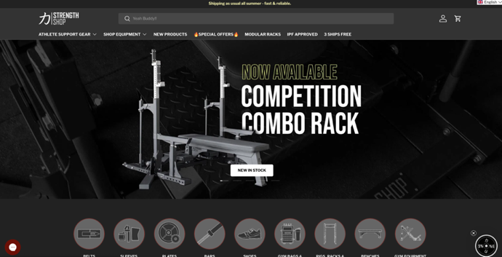
1. attēls. Strength Shop [1]
Veikals piedāvā plašu produktu klāstu, tostarp svaru stieņus, apavus, trenažierus, hanteles un citus svarcelāšanu saistītus aksesuārus, kas palīdz izvairīties no traumām, atvieglot un uzlabot treniņu efektivitāti. Internetveikala mērķauditorija ir sportā ieinteresēti cilvēki ar pieredzi svarcelāšanas sporta veidā vai citos spēka sportos.
Produkta iezīmes
Acīmredzamās unikālās produkta iezīmes ir labs un intuitīvs dizains, kā arī pielāgojamība, kas nodrošina labu darbību dažādās vidēs un interneta pārlūkprogrammās. Vērts minēt, ka programmā nav pieejama konkrēta saite uz dokumentāciju, taču lietotāju atsauksmes ir ļoti labas - 4.9/5. Savukārt internetveikala veiktspēja rada jautājumus - tā bieži raustās, neielādē datus no datubāzes, bieži rodas kļūmes un citas problēmas, mēģinot atvērt produkta apraksta sadaļu. Bija arī gadījumi, kad mājaslapas galvenajā sadaļā produktu attēli netika ielādēti. Šo problēmu var izskaidrot ar augstu saites noslogojumu, kas rodas no lielas popularitātes un interneta satiksmes plūsmas, kas apgrūtina lietošanu. Neskatoties uz to, saites uzticamība lietotāju uzglabāšanas datos ir augsta, ievērojot nepieciešamos drošības pasākumus.
Galvenās atšķirības
Galvenās atšķirības starp izstrādāto produktu un Strength Shop internetveikalu ir atšķirīgs produktu piedāvājums un lielāks fokuss uz uztura bagātinātāju pieejamību. Funkcionālās atšķirības ietver arī plašu administratora kontroles paneļa pieejamību iecerētajā projektā, vienkāršāku lietošanas UX dizainu un plašākas produktu filtrēšanas opcijas, piemēram, filtrēšanu pēc cenas, atlaidēm, veida utt. Papildus tam būs pieejama iespēja mainīt saites vizuālo nokrāsojumu no nakts uz dienas režīmu, uzlabojot lasāmību un lietošanas ērtību.
  - Internetveikals “Rogue Fitness”
Vispārējs apraksts
Otrais līdzīgais produkts ir internetveikals Rogue Fitness (skatīt 2. attēlu).
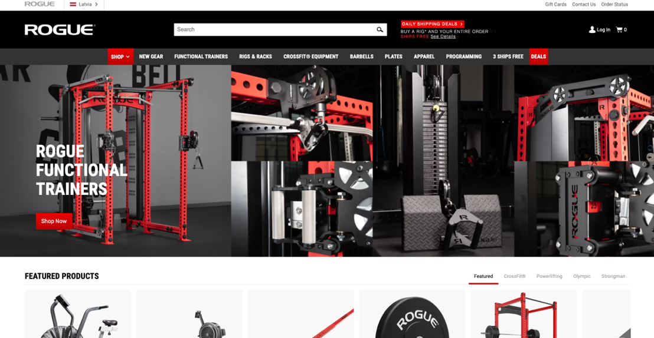
2. attēls. Rogue Fitness [2]
Rogue Fitness ir globāli atzīts svarcilāšanas aprīkojumu un aksesuāra tirdzniecības internetveikals, ar reputāciju par augstas kvalitātes produktiem, to skaitā svara stieņi, hanteles, trenažieru iekārtās, specializēti apavi utt. Veikala mērķauditorija, līdzīgi Strength Shop, ir profesionāli sportisti, kas vēlās iegādāties augstas kvalitātes sporta aprīkojumu, kurš ir drošs izmantošanā.
Produkta iezīmes
Rogue Fitness mājaslapa izceļas ar modernu un elegantu dizainu, vienkāršu izmantošanu, saprotamu izkārtojumu. Produkta funkcionalitāte un pielāgojamība ir ļoti augstā līmenī – tā labi darbojas dažādās interneta pārlūkprogrammās un ierīcēs. Papildus minētajam, saitei piemīt arī detalizēta dokumentācija, nodrošinot nepieciešamās pamācības lietotājam, kad rodas kādas neskaidrības. Lietotāju atsauksmes ir pozitīvas, ar vērtējumu 4.8/5. Tomēr, internetveikals Rogue Fitness piedzīvo vairākas lielas pieprasījumu plūsmas saistītas problēmas, piemēram, lēnu sadaļu ielādi vai negaidītas aizkavēšanās. Saites uzticamība ir augsta, tā seko līdzi visiem nepieciešamajiem drošības standartiem.
Galvenās atšķirības
Galvenās atšķirības starp izstrādāto produktu un Rogue Fitness internetveikalu ir bagātīgāks produktu piedāvājums. Izstrādātā internetveikala tirgoto preču specifikācija paredzēta plašākam produkcijas klāstam kā, piemēram, uztura bagātinātājiem, diētiskajai barības produkcijai un sporta inventāram. Funkcionālās atšķirības iekļaus plašākas produkcijas filtrācijas opcijas, vienkāršāku saites izkārtojumu, padziļinātu meklēšanas sistēmu, ērtāku pasūtījumu noformēšanas procesu un mājaslapas vizuālā nokrāsojumu izvēli.
  - Internetveikals “Dion SportLab”
Vispārējs apraksts
Trešais līdzīgais produkts ir internetveikals Dion SportLab (skatīt 3. attēlu). Dion SportLab ir Latvijā veidots uzņēmums, kas specializējas uztura bagātinātāju un diētiskās produkcijas tirgošanā. Minētā uzņēmuma internetveikala mērķauditorija ir cilvēki, kuri vēlas iegādāties veselīgam dzīvesveidam atbilstošus uztura bagātināšanas produktus, tostarp proteīna pulverus, kreatīnu, cinka tabletes, kvalitatīvas pudeles utt.
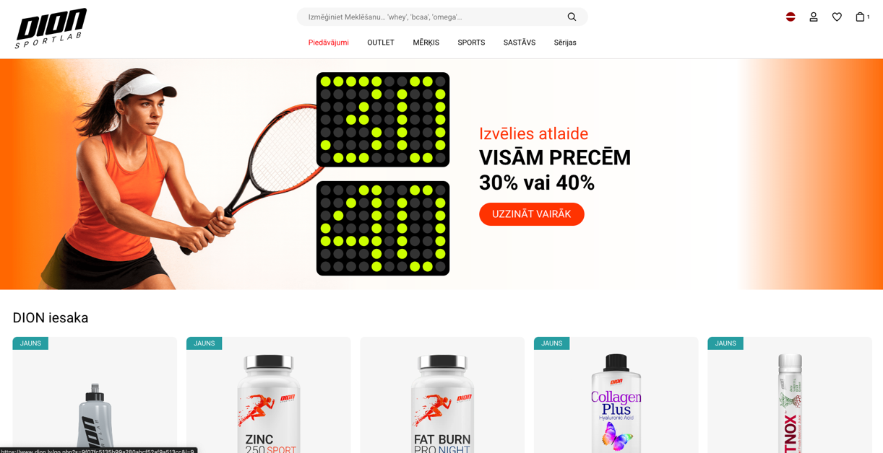
3. attēls. Dion SportLab [3]
Produkta iezīmes
Dion SportLab mājaslapas izceļas ar vienkāršu, modernu un intuitīvu dizainu. Tai nav lieku izvades elementu, pārāk daudz informācijas vai pārmērīgs reklāmas daudzums. Internetveikalam arī piemīt vairākas citas, retāk lietojamas, taču dzīvi atvieglojošas funkcijas, piemēram, valūtas, valodas un valsts reģiona maiņa, atbilstoši lietotāja izvēlei, vēlmju jeb favorītu produktu saraksts, produktu atlase atbilstoši lietotāja mērķiem utt. Internetveikalam ir augstas lietotāja atsauksmes - 4.7/5. Tās uzticamības līmenis augsts un, atšķirībā no citiem populāriem sporta aprīkojuma internetveikaliem, tai nerodas ar lielu noslogojumu saistītu problēmu.
Galvenās atšķirības
Galvenās atšķirības starp izstrādāto projektu un Dion internetveikalu ir uzņēmuma piedāvāto produktu klāsta specifika un funkciju pieeja. Izstrādātajā projektā plānots integrēt plašāku personalizācijas, filtrēšanas un meklēšanas rīkus, plašākas pieejamās informācijas izvades opcijas kā arī produktu attēlu galerijas.
  - Projekta mērķis
Kvalifikācijas darbs ir veltīts sporta inventāra interneta veikala prototipa izstrādei WEB lapas formātā, kā arī tās tālākai dokumentēšanai.
Iecerētais gala produkts ir paredzēts lietošanai ikvienam lietotājam, kuram ir vēlme iegādāties konkrētu svarcelšanas vai citu sporta veidu saistītu inventāru, uztura bagātinātājus vai treniņu atvieglošanas produkciju. Projekta galvenais mērķis ir izstrādāt prototipu raksturotajam interneta veikalam, nodrošinot atbilstošu funkcionalitāti dažādos lietošanas līmeņos, iekļaujoties norādītajā laika budžetu, vienlaikus sekmējot sporta klientu iesaistīšanos aktīvākā dzīves veidā.
  - Projekta funkcijas
Vispārīgie uzdevumi:
- Izveidot raksturotā produkta prototipu sporta preču tirdzniecības nolūkiem tīmeklī.
- Produkta izstrāde tiks veikta WEB lapas formātā, darba izstrādei izmantojot atbilstošas programmēšanas valodas, tām radītus ietvarus un bibliotēkas.
- Produktam jādarbojas dažādos tīmekļa pārlūkos, tostarp Google Chrome, Microsoft Edge, Opera u.c.
- Produktam jādarbojas dažādās ierīču vidēs, tostarp datoros, mobilajās ierīcēs, planšetdatoros u.c.
Klienta vispārējās prasības:
Lietotāja konta reģistrēšana un pierakstīšanās:
- Produktam jānodrošina lietotājam iespēja reģistrēt jaunu kontu, izmantojot norādīto e-pasta adresi un paroli, kas drošības nolūkos tiek saglabāti reģistrēto lietotāju datubāzes tabulā hešētā veidā.
- Produktam jānodrošina pieteikšanās (login) iespēju ar lietotāja reģistrētajiem datiem. Pēc veiksmīgas pieteikšanās lietotājs tiks novirzīts uz internetveikala galveno sadaļu sesijas ietvaros, kas ilgs divas stundas. Pēc sesijas laika termiņa beigām lietotājs tiks automātiski izrakstīts no sava konta, un viņa sesija drošības nolūkos tiks dzēsta.
Lietotāja konta informācijas pārvaldīšana:
- Lietotājam jābūt iespējai pārvaldīt un rediģēt sava konta informāciju, tostarp vārdu, uzvārdu, piegādes adresi, paroli u.c. datus.
- Lietotājam jābūt iespējai pēc nepieciešamības dzēst vai deaktivizēt savu kontu.
Groza satura pārvaldīšana:
- Lietotājam jābūt pieejamām groza pārvaldīšanas pilnvarām izveidotā konta ietvaros:
- Lietotājam jābūt iespējai apskatīt groza saturu, t.i., izveidotā konta saistīto produkciju un tās daudzumu.
- Lietotājam jābūt iespējai mainīt konkrētā grozā pievienotā produkta daudzumu un/vai noņemt to no saraksta.
- Groza sadaļā jābūt redzamai vispārīgai informācijai par izvēlēto produkciju, tostarp grozā esošo preču kopējam skaitam un kopējai cenai.
- Groza sadaļai jāattēlo lietotājam piesaistītie produkti pārskatāma saraksta (preview) veidā.
- Lietotājam jābūt iespējai saglabāt groza saturu, lai tas saglabātos arī pēc iziešanas no sistēmas un būtu pieejams nākamajā pieslēgšanās reizē.
- Lietotājam jābūt iespējai atjaunināt groza saturu kurš tiks pieejams arī nākamajā pieslēgšanās reizē.
Produktu meklēšanas un filtrācijas opcijas:
- Projekta ietvaros internetveikalā jānodrošina iespēja filtrēt pieejamo produkciju, izmantojot vienu vai vairākus tagus.
- Internetveikala galvenē jābūt pieejamai teksta meklēšanas sadaļai, kas nodrošina padziļinātu filtrēšanu, pamatojoties uz preču nosaukuma.
- Preču attēlojumam pārskatāma saraksta veidā ir jābūt sadalītam lapaspušu veidā, katra no kurām attēlos līdz divdesmit dažādus produktus vienlaikus.
- Produkta filtrēšanai papildus pastāvēs arī iespēja atlasīt produktus pamatojoties uz lietotāja norādīto cenas diapazonu.
- Noslēdzošais produkcijas filtrēšanas veids ietvers atlasi pamatojoties uz pieejamības statusa internetveikalā – in stock (ir noliktavā) vai out of stock (nav noliktavā).
Produkta informācijas apskate:
- Projekta ietvaros lietotājam būs vairākas iespējas apskatīt kādam konkrētam produktam pieejamo informāciju:
- Katras preces kartītei (jeb priekšskatam) jāattēlo vispārīgā produkta informācija, tostarp nosaukums, cena, pieejamības statuss internetveikalā (ir/nav noliktavā), tagi u.c..
- Lietotājam izvēloties konkrētu preci, lietotnei jāattēlo visa informācija par izvēlēto produktu, ieskaitot attēlu sarakstu sadaļas ikonu, aprakstu, pievienošanas datumu un visu iepriekš minēto informāciju.
- Attēlu saraksta izvēlnē lietotnei jāattēlo visi produktam pievienotie attēli galerijas (karuseļa) veidā.
Administratora vispārējās prasības:
Reģistrēto kontu pārvaldīšana:
- Produktam administratora paneļa ietvaros jānodrošina WEB lapas lietotāju reģistrēto kontu apskatīšanas sadaļa, kurā saraksta veidā tiks attēlota vispārējā lietotāja konta informācija, piemēram, konta reģistrācijas datums un konta nosaukums. Pārējā privātā informācija netiks attēlota, bet gan tiks saglabāta datubāzē hash koda veidā, nodrošinot atbilstošu drošības pasākumu ievērošanu.
- Administratora panelim, lietotāju kontu pārvaldīšanas sadaļā ir jānodrošina spēju mainīt reģistrēto kontu informāciju, tostarp statusu un pilnvaras.
Produkcijas sarakst un ātrā rediģēšana:
- Produktu ātrās rediģēšanas sadaļai, kura būs pieejama administratora paneļa ietvaros, jānodrošina, ka lietotājs ar atbilstošām pilnvarām var pārskatīt internetveikalā pieejamo produkciju, sakārtotā saraksta veidā pamatojoties uz produkta identifikatoru, kur katrs produkta ieraksts tiek parādīts secīgi viens aiz otra. Produktu ātrās rediģēšanas sadaļai nodrošinās šādu funkcionalitāti:
  - Ātrās rediģēšanas sadaļa, kur visi datubāzes produkcijas tabulā pieejamie ieraksti tiks attēloti saraksta veidā divās kolonnās. Katram produktam ātrās rediģēšanas ietvaros būs pieejamas iespējas mainīt produkta statusu (ir/nav pieejams noliktavā), cenu un atlaidi.
  - Administratora lietotājam, nospiežot uz kāda konkrēta produkta ikonu, lietotājs tiks novirzīts uz izvēlētā produkta pārvaldīšanas padziļinātās rediģēšanas sadaļu.
  - Ātrās produkcijas rediģēšanas augšējā daļā, virs saraksta, tiks novietotas produkcijas filtrācijas opcijas, pamatojoties uz nosaukumu, tagiem un statusu (ir/nav pieejams noliktavā).
  - Zem navigācijas pogām atradīsies administratora paneļa pārlūkošanas pogu elementi, kuru nolūks ir nodrošināt ērtu un pieejamu sadaļu navigāciju administratoram. Tās tiks sadalītas divos elementos: atpakaļ (atgriezties uz iepriekš apmeklēto mājaslapas sadaļu) un mājās (atgriezties uz galveno administratora paneļa jeb māju sadaļu).
Produktu padziļinātā rediģēšana:
- Administratora panelī, lietotājam ātrās rediģēšanas laukā nospiežot uz kāda konkrēta produkta ikonu, lietotājs tiks novirzīts uz produkta padziļinātās rediģēšanas sadaļu.
- Padziļinātās rediģēšanas sadaļā tiks attēlota visa pieejamā produkta informācija, tostarp nosaukums, apraksts, tagu saraksts, cena, statuss, atlaide utt.
- Sadaļā iepriekš minētā informācija tiks attēlota ievades lauku veidā, kur jau esošā produkta informācija būs redzama pēc noklusējuma. Doto ievades lauku informāciju administrators varēs rediģēt, pamatojoties uz paša izvēli.
- Blakus informācijas laukiem tiks novietota produkta attēlu galerijas rediģēšanas poga. Nospiežot uz šo elementu, tiks atvērts attēlu rediģēšanas logs, kurā administrators varēs pievienot, dzēst un mainīt produkta attēlus un to skaitu (līdz sešiem attēliem uz katru produktu). Papildus minētajam, būs pieejama iespēja mainīt katra attēla "slot" līmeni no viena līdz sešiem.
Jaunu produktu pievienošana:
- Administratora panelī jābūt pieejamai jaunu produktu pievienošanas sadaļai. Tajā lietotājs ar administratora tiesībām spēs izveidot jaunu produktu, pamatojoties uz paša prasībām. Sadaļā būs pieejami atbilstoši informācijas ievades lauki, tostarp produkta nosaukums, apraksts, cena, atlaide, statuss un attēlu galerija (līdz sešiem attēliem katram produktam).
Tags jeb tagu rediģēšana un pārvaldīšana:
- Administratora paneļa ietvaros jābūt nodrošinātai Tags (tagu) rediģēšanas un pievienošanas sadaļai. Tagu rediģēšanas sadaļa nodrošinās sekojošo funkcionalitāti:
- Tagu rediģēšanas sadaļas vidū tiks novietots kolonnās sakārtots saraksts ar datubāzes tagu tabulas informācijas ierakstiem. Saraksta elementi tiks attēloti divu stilistiski atšķirīgu pogu veidā. Pirmā no pogām atradīsies elementa labajā pusē un tiks atzīmēta ar sarkanu krustiņu. Nospiežot uz to, administratora lietotāja darba ekrānā tiks attēlots apstiprinājuma paziņojums, kuru nospiežot atlasītais ieraksts tiks dzēsts no datubāzes tabulas. Savukārt otrās pogas elements saturēs taga elementa nosaukumu, to nospiežot, tiks atvērts nosaukuma rediģēšanas panelis.
- Zem tagu saraksta tiks novietotas ātrās navigācijas pogas ātrai piekļuvei būtiskākajām administratora paneļa sadaļām, tostarp mājas, produktu un kontu rediģēšanas sadaļām.
- PRASĪBU SPECIFIKĀCIJA
  - Ievads
Prasību specifikācijas mērķis ir precīzi identificēt un detalizēti aprakstīt gan funkcionālās, gan nefunkcionālās prasības WEB lapas sistēmai internetveikala darbībai. Šī sadaļa sniedz pārskatu par katru funkciju, tostarp tās vizuālajiem dizaina parametriem, to praktisko pielietojumu un uzvedību dažādos apstākļos.
    - Dokumenta nolūks
Programmatūras koda prasību specifikācija ir dokuments, kurš sniedz informāciju par iecerētā internetveikala prototipa projektēšanu, izstrādi un testēšanu.
Prasību specifikācijas dokumenta nolūks ir:
Nodrošināt projekta izstrādē ieinteresētiem cilvēkiem priekšstatu par tā sistēmas darbības principiem.
Aprakstīt projekta koda sistēmas darbības principus dažādās sadaļās, to funkcionalitāti, uzvedību nestandarta apstākļos kā arī dizaina izvēles.
Atbalstīt projekta plānošanu, palīdzot precizēt projekta izstrādes vadlīnijas darba procesa strukturēšanai.
    - Darbības sfēra
Projekts aptver internetveikala prototipa sistēmu, kas nodrošina lietotāja konta reģistrāciju, pierakstīšanos, groza un profila pārvaldīšanas iespējas, kā arī produktu meklēšanu, filtrēšanu un atlasi. Papildus minētajam sistēmā tiks iekļauts administratora panelis ar pilnvarām pārvaldīt un atjaunināt datubāzu tabulu informāciju - lietotāju kontus, produktus, lietotāju pilnvaras u.c. Sistēma tiek izstrādāta ar nolūku darboties tīmekļa vidē uz dažādām ierīcēm, ieskaitot mobilās viedierīces, dažādos interneta pārlūkos.
    - Definīcijas
Klients – WEB lapas ietvaros konkrēta lietotāja izveidots profila ieraksts.
Administrators – Lietotāja konts ar administratora pilnvarām, kas ļauj pārvaldīt produkciju, klientu kontus u.c. internetveikalam aktuālu informāciju.
Grozs – Lietotāja kontam piesaistītais produkcijas saraksts, kura ieraksti tiek attēloti sakārtotā saraksta jeb groza veidā.
Statuss – Reģistrēta lietotāja profila vai produkta pieejamība, kuru raksturo ar bool tipa vērtībām – viens un nulle. Gadījumos, kad statusa vērtība ir nulle, produktu nebūs iespējams pievienot lietotāja grozam, savukārt, ja statuss attiecas uz lietotāja profilu, reģistrētais konts nebūs izmantojams līdz brīdim, kad administrators statusu nomainīs uz vērtību viens.
Host – Servera resursdators: fiziska vai virtuāla mašīna, kas nodrošina mājaslapas veiksmīgai funkcionēšanai nepieciešamos resursus, tostarp, jaudu, atmiņu un tīkla savienojumu. Atbilstoši konfigurēts resursdators nodrošina WEB lapas pakalpojumu publisku pieejamību.
Kontrolieris – Klaššu fails, kurš apstrādā HTTP pieprasījumus, atbildē atgriežot vērtību objektu.
Salt – Hashing Salt jeb sāls ir unikāls, nejauši ģenerētu elementu ieraksts, kas tiek pievienots parolei šifrēšanas procesa laikā.
    - Dokumenta pārskats
Šis dokuments ietver funkcionālo un nefunkcionālo prasību specifikācijas internetveikala WEB lapas prototipa izstrādei sporta inventāra tirgošanai. Dotais dokuments ietver vairākas sadaļas, katra no kurām sniedz vispārēju informāciju par projekta izstrādes posmiem.
  - Pirmajā dokumenta sadaļā tiek definēts dokumenta nolūks un mērķis, kopā ar tā darbības sfēru un dokumentācijas ietvaros sastopamiem terminiem.
  - Otrajā, vispārīgā apraksta sadaļā, tiek raksturota produkta perspektīva, funkcijas, lietotāja raksturiezīmes, kā arī iespējamie ierobežojumi projekta ietvaros. Papildus minētajam ir aprakstīti produkta lietošanas līmeņi, toties divi iespējamos lietotāju līmeņi – klients un administrators.
  - Trešajā sadaļā tiek aprakstītas produkta izstrādei nepieciešamās funkcionālās prasības, tostarp lietotāja kontu reģistrācijas un pieslēgšanās sistēmas, klienta konta informācijas pārvaldīšanas iespējas, iepirkumu grozu sistēma utml. Noslēdzošajā dokumenta sadaļā
  - Vispārīgs apraksts
    - Produkta perspektīva
Iecerētā internetveikala šablona platforma ir paredzēta nodrošināt atbilstošas WEB lapas funkcijas sporta produkcijā ieinteresētiem pircējiem. Produkts konkurē ar līdzīgām platformām, piedāvājot intuitīvu interfeisu, ērtas konta pārvaldīšanas opcijas un bagātīgu administratora paneļa kontroli.
    - Produkta funkcijas
- Lietotāja funkcijas
  - Lietotāja konta reģistrēšana un pierakstīšanās: Iespēja reģistrēt jaunu kontu, izmantojot e-pastu un paroli, kā arī veikt pierakstīšanos.
  - Groza produkcijas saraksta pārvalde: Lietotāji var apskatīt grozā esošo produkciju, pievienot, noņemt vai mainīt tās skaitu.
  - Internetveikalā esošās produkcijas apskate un atlase: Lietotāji var apskatīt internetveikalā pieejamo produkciju sakārtotā saraksta veidā, kā arī veikt konkrētu produktu atlasi, pamatojoties uz nosaukumu vai konkrētiem tagiem.
  - Lietotāja konta informācijas pārvalde: Lietotāji var rediģēt savu konta informāciju, izmantojot profila iestatījumu sadaļu.
- Administratora funkcijas
  - Lietotāju reģistrēto kontu pārvaldīšana: Administrators var apskatīt un rediģēt lietotāju reģistrētos kontus, mainīt to statusu vai izdzēst tos.
  - Pieejamo tagu ierakstu rediģēšana: Administrators var apskatīt un rediģēt datubāzes tagu sarakstu, mainīt esošos ierakstu, kā arī pievienot jaunus.
  - Jaunas produkcijas pievienošana: Administrators var pievienot jaunu produkciju internetveikalam ar atbilstošu informāciju, tostarp, nosaukumu, aprakstu, cenu, attēlu galeriju (līdz sešiem attēliem katram produktam) utt.
  - Esošās produkcijas rediģēšana: Administrators var apskatīt esošās produkcijas ierakstus saraksta veidā, kā arī mainīt to statusu vai atlaidi ātrās rediģēšanas funkciju ietvaros.
    - Lietotāja raksturiezīmes
- Sportisti un fiziski aktīvi cilvēki: Sporta nozarē, konkrēti svarcelšanā, pieredzējuši cilvēki, kuri meklē drošu internetveikalu, kur var iegādāties kvalitatīvus uztura bagātinātājus vai citu ar aktīvu dzīvesveidu saistītu produkciju.
- Sporta entuziasti vai iesācēji: Iesācēji sportā, kuri nesen sākuši nodarboties ar sportu un kuriem ir vēlme vai interese iegādāties kādu no biežāk sastopamajiem sporta inventāra produktiem.
    - Produkta ierobežojumi
- Laika ierobežojumi: Iecerētā produkta izstrādei ir jāiekļaujas noteiktajā laika termiņā, kas var ietekmēt gala kvalitāti un funkcionalitāti.
- Tehniskie ierobežojumi: Tīmekļa lietotnes izstrādes laikā izveidotā koda struktūra un plūsma var apgrūtināt orientēšanos kodā, kas var radīt apgrūtinājumus darba izpildē un palielina laika patēriņu.
- Drošības pasākumu ievērošana: Atbilstošu drošības pasākumu ieviešana, tostarp divfaktoru autentifikācija (2FA), izveidoto kontu skaita ierobežošana, datu šifrēšana un ievades lauku datu droša apstrāde, var būtiski paildzināt projekta izstrādes laiku.
- Saderība: Saderības nodrošināšana dažādās pārlūkprogrammās un ierīcēs prasa atbilstošu ievades elementu vizuālo strukturējumu, izmantojot konkrētas CSS klases, kuru ieviešana, līdzīgi citiem ar optimizāciju saistītiem darbiem, var paildzināt produkta izstrādes termiņu.
    - Produkta lietošanas līmeņi
Produktam mājaslapas ietvaros ir paredzētas divas dažāda līmeņa piekļuves, katra no kurām nodrošinās savu funkcionalitāti.
Lietotājs:
Reģistrētajiem lietotājiem automātiski tiks piešķirts lietotāja konta jeb klienta līmenis. Lietotāja līmenī apmeklētājs varēs caurskatīt internetveikala produkciju, rediģēt sava groza saturu, kā arī mainīt profila informāciju iestatījumos.
Administrators:
Administratora piekļuves līmenis nebūs publiski pieejams; to piešķirs potenciālais servera host (resursdatora īpašnieks), izmantojot datubāzes klientu kā, piemēram, HeidiSQL vai phpMyAdmin, tādējādi izvairoties no potenciāliem drošības riskiem, kas saistīti ar izpildes pilnvarām. Administratora lietotājiem būs nodrošināta pieeja atsevišķai mājaslapas sadaļai, kurā tiks nodrošinātas šādas iespējas: caurskatīt un rediģēt tirgū esošo produkciju, pievienot jaunu produkciju, apskatīt un/vai mainīt lietotāju līmenī izveidotos kontus, kā arī rediģēt esošos un izveidot jaunus tagu ierakstus.

  - Funkcionālās prasības
    - Lietotāja konta reģistrēšana
      - Ievads
Lietotāja konta reģistrēšanās funkcionalitāte nodrošinās iespēju lietotājam reģistrēt jaunu profilu, izmantojot e-pastu un paroli, divos veidos: caur mājaslapu vai izmantojot uzņēmuma Google reģistrācijas servisu (skatīt 4. attēlu).
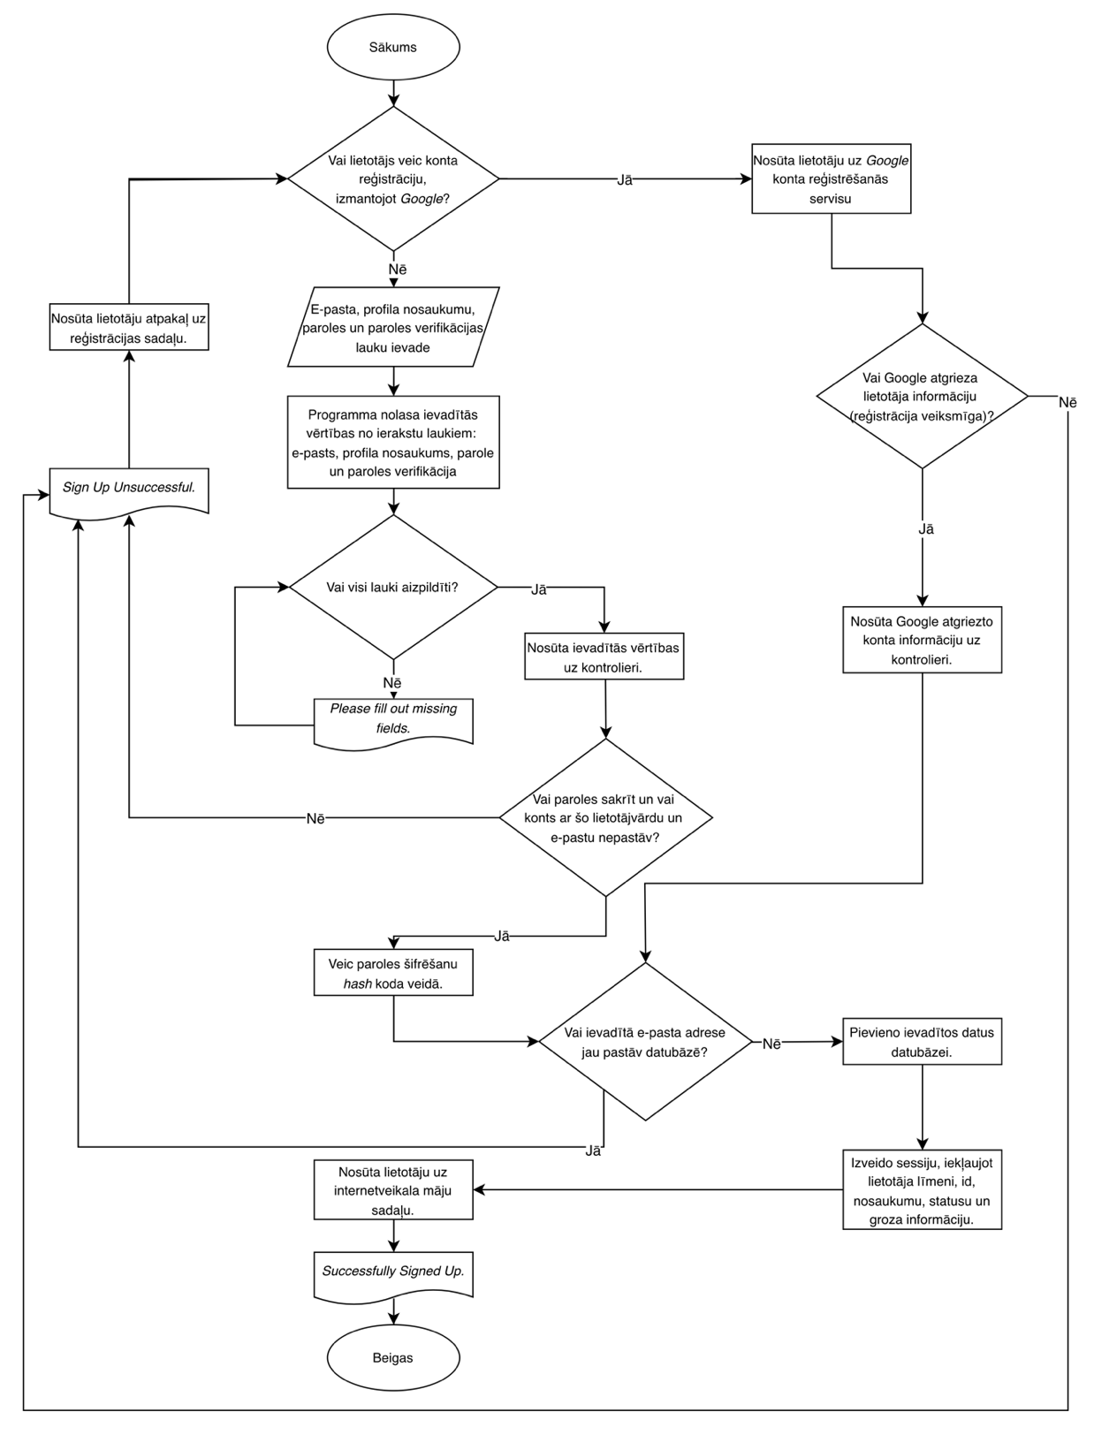
4. attēls. Lietotāja konta reģistrēšanas blokshēma
      - Reģistrēšanās funkcionalitāte
Izsaukšanas elementi
- Poga “Sign In”
- Poga “Sign In With Google”
Ieejas parametri
- E-pasta adrese (teksts)
- Parole (teksts)
- Lietotājvārds (teksts)
- Paroles verifikācija (teksts)
Izejas parametri
- Paziņojumi
- Saglabātie mainīgie
  - Lietotāja profila identifikators ID (pozitīvs vesels skaitlis)
  - Lietotāja E-pasta adrese (teksts)
  - Lietotāja profila nosaukums (teksts)
  - Lietotāja statuss (skaitliska vērtība “viens”)
  - Lietotāja parole (hash kods)

Reģistrēšanās process
Reģistrēšanās sākums
- Lietotājs izvēlas konta reģistrācijas metodi, izmantojot WEB lapas nodrošināto reģistrācijas funkcionalitāti vai Google pakalpojumu sniedzēju.
- Ja lietotājs izvēlas reģistrēties, izmantojot Google kontu, viņš tiek novirzīts uz Google konta reģistrācijas servisu.
- Citādi, ja lietotājs izvēlas reģistrēties, izmantojot WEB lapas reģistrācijas funkcionalitāti, viņam jāaizpilda visi veiksmīgai reģistrācijai nepieciešamie informācijas ievades lauki.
- Pēc informācijas ievades programma nolasa ievadītās vērtības no visiem ievades laukiem: e-pasts, profila nosaukums, parole un paroles apstiprinājums.
- Gadījumos, kad nav aizpildīti visi ievades lauki, uz ekrāna tiek parādīts paziņojums: “Please fill out the missing fields” un lietotājs tiek novirzīts atpakaļ uz konta reģistrācijas sadaļu.
Ievades pārbaude
- Pēc informācijas ievades apkopotie dati tiek nosūtīti uz kontrolieri, kur tiek izpildītas nepieciešamās pārbaudes un verifikācijas funkcijas.
- Ja ievadītās paroles un paroles pārbaudes vērtības nesakrīt, uz ekrāna tiek parādīts paziņojums: “Sign Up Unsuccessful.” Lietotājs tiek novirzīts atpakaļ uz konta reģistrācijas sadaļu.
- Citādi, ja abi paroļu ievades lauki sakrīt, lietotāja parole drošības nolūkos tiek šifrēta hash koda veidā.
- Gadījumā, ja lietotājs izvēlas reģistrēties, izmantojot Google, sistēma sagaidīs brīdi, kad Google nosūtīs lietotāja konta informāciju pēc reģistrācijas procesa .
- Pēc paroles šifrēšanas vai Google konta informācijas saņemšanas (Google reģistrācijas gadījumā parole netiek nosūtīta - tiek nosūtīts tikai e-pasts, profila nosaukums un cita vispārēja informācija) tiek veikta ievadītās e-pasta adreses meklēšana datubāzē.
- Ja tiek atrasts ieraksts ar identisku e-pasta adresi, uz ekrāna tiek parādīts paziņojums: “Sign Up Unsuccessful.” Lietotājs tiek novirzīts atpakaļ uz konta reģistrācijas sadaļu.
- Citādi tiek veikti konta reģistrēšanas noslēguma soļi.
Veiksmīga reģistrēšanās
- Ja norādītie dati ir pareizi un datu pārbaudes procesā netika konstatētas kļūdas, tiek veikti lietotāja konta reģistrēšanas noslēguma soļi.
- Pārbaudītie dati tiek pievienoti datubāzei kā jaunā lietotāja konta ieraksts.
- Tiek izveidota sesija, kuras dati ietver lietotāja līmeni, statusu, identifikatoru, nosaukumu un groza informāciju.
- Pēc sesijas izveidošanas lietotājs tiek novirzīts uz internetveikala sākumlapu, uz ekrāna tiek parādīts paziņojums: “Successfully Signed Up.”
- Pieslēgšanās sadaļa
Kad lietotājs nospiež pogu “Log In”, visas ar konta reģistrēšanu saistītās darbības tiek pārtrauktas, un lietotājs tiek nosūtīts uz konta pieslēgšanās sadaļu.
    - Pieslēgšanās kontam
      - Ievads
Lietotāja konta pieslēgšanās funkcionalitāte nodrošinās lietotājam iespēju pieteikties savam iepriekš izveidotajam profilam, izmantojot savu e-pasta adresi un paroli. Pieslēgšanās kontam notiks divos veidos: caur mājaslapu vai izmantojot uzņēmuma Google profila pieslēgšanās pakalpojumus (skatīt 5. attēlu).
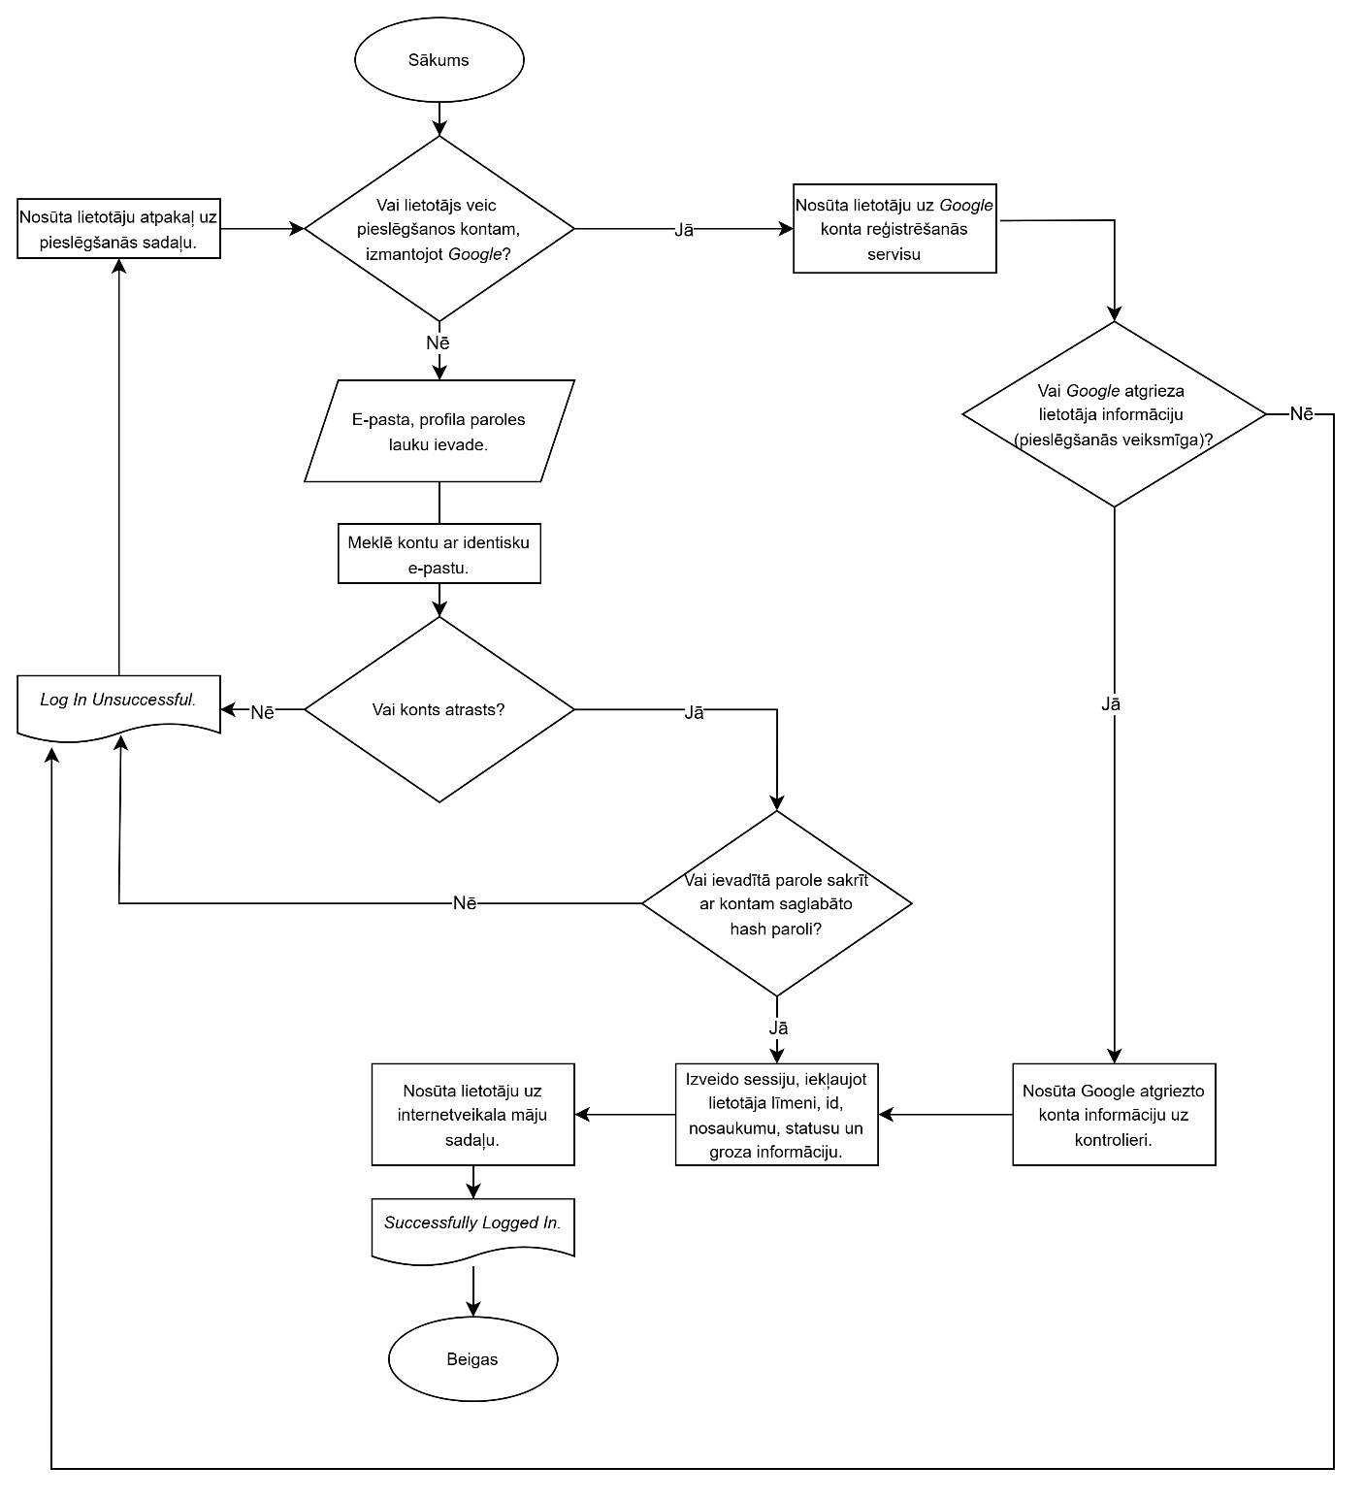
5. attēls. Lietotāja konta pieslēgšanās blokshēma
      - Pieslēgšanās funkcionalitāte
Izsaukšanas elementi
- Poga “Log In”
- Poga “Log In With Google”
Ieejas parametri
- E-pasta adrese (teksts)
- Parole (teksts)
Izejas parametri
- Paziņojumi

Pieslēgšanās process
Pieslēgšanās sākums
- Lietotājs izvēlas konta pieslēgšanās metodi - izmantojot WEB lapas nodrošināto funkcionalitāti vai Google pakalpojumu sniedzēju. Ja lietotājs izvēlas pieslēgties, izmantojot Google, viņš tiek novirzīts uz Google pieslēgšanās servisu.
- Gadījumā, kad lietotājs izvēlas pieslēgties, izmantojot tīmekļa lapas funkcionalitāti, viņam ir jāaizpilda visi pieslēgšanās informācijas ievades lauki, tostarp e-pasts un profila parole.
- Pēc informācijas ievadīšanas sistēma pārbauda, vai datubāzē eksistē konts ar identisku e-pasta adresi. Ja adrese netika atrasta, uz ekrāna tiek izvadīts paziņojums: “Log In Unsuccessful”. Lietotājs tiek nosūtīts atpakaļ uz pieslēgšanās sadaļu.
- Ja konts ar ievadīto e-pasta adresi tiek atrasts, tiek veikta paroles pārbaude, izmantojot salted hash salīdzināšanas mehānismu. Ja ievadītā parole nesakrīt, uz ekrāna tiek izvadīts paziņojums: “Log In Unsuccessful” un lietotājs tiek nosūtīts atpakaļ uz pieslēgšanās sadaļu.
- Ja lietotājs izvēlējās pieslēgties profilam, izmantojot Google pakalpojumus, sistēma sagaida veiksmīgas pieslēgšanās apstiprinājumu no Google. Ja apstiprinājums netiek saņemts, uz ekrāna tiek izvadīts paziņojums: “Log In Unsuccessful”, nosūtot lietotāju atpakaļ uz pieslēgšanās sadaļu.
Veiksmīga pieslēgšanās
- Kad Google pakalpojumu sneidzējs ir nosūtījis konta informāciju vai arī lietotājs ir veiksmīgi autentificējies izmantojot paša paroli un e-pastu, sistēma izveido jaunu sesiju mājaslapas ietvaros. Sesijas dati ietver: lietotāja līmeni, statusu, identifikatoru, profila nosaukumu un groza informāciju.
- Pēc sesijas izveidošanas lietotājs tiek pāradresēts uz internetveikala sākumlapu jeb mājas sadaļu.

Izrakstīšanās no profila
Nospiežot pogu “Logout” mājaslapas galvenes labajā pusē, lietotājs tiek novirzīts uz pierakstīšanās sadaļu, un viņa sesijas informācija tiek dzēsta.
    - Produkta pievienošana grozam
      - Ievads
Lietotāja iepirkumu groza papildināšanas funkcionalitāte nodrošina lietotāja spēju papildināt sava profila groza sataru ar jaunu produkciju, nosakot konkrētu produkciju un tās daudzumu (skatīt 6. attēlu).
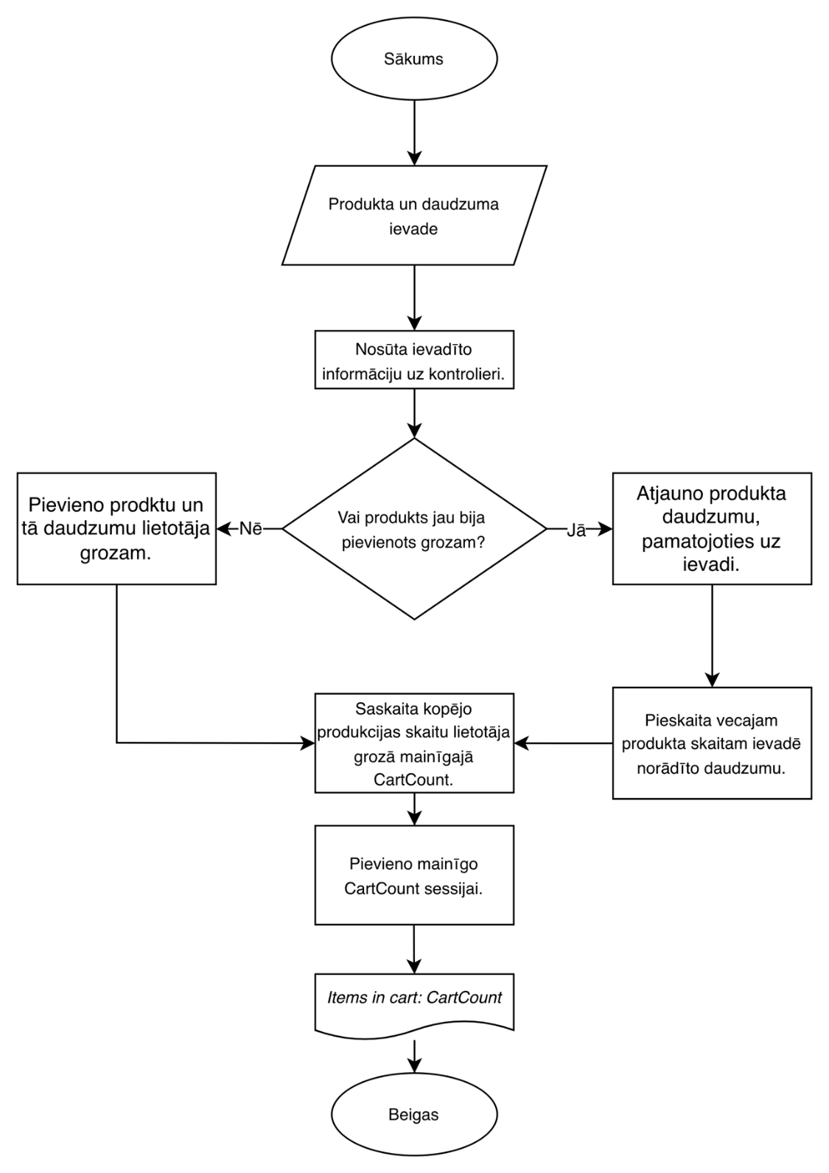
6. attēls. Iepirkumu groza papildinājuma blokshēma
      - Groza funkcionalitāte
Izsaukšanas elementi:
- Poga “Add To Cart”
Ieejas parametri:
- Katram produktam individuāli piesaistītajā poga “Add To Cart” uzglabātais produkta identifikators
- Katram produktam piesaistīta daudzuma vērtības ievade (vesels pozitīvs skaitlis)
Izejas parametri:
- Paziņojumi

Groza produkcijas papildināšanas process:
Papildināšanas sākums
- Izvēloties konkrētu produktu pievienošanai grozam, lietotājs ievada vēlamo produkta skaitu daudzuma ievades laukā un nospiež pogu “Add to Cart”
- Izvēlētā produkta identifikators un daudzums tiek nosūtīti uz kontrolieri tālākai apstrādei
- Ja produkts jau ir pievienots lietotāja grozam, pie esošā produkta daudzuma tiek pieskaitīts jaunais, lietotāja norādītais daudzums
- Gadījumā ja produkts iepriekš nav bijis pievienots lietotāja grozam, tas tiek pievienots kopā ar ievadīto daudzumu
Sesijas papildināšana
- Pēc podukta pievienošanais lietotāja grozam, tiek veikta kopējas produkcijas veidu skaita aprēķins, kura vērtība tiek saglabāta mainīgajā CartCount.
- Mainīgais tiek saglabāts sessijas ietvaros un tiek attēlots uz ekrāna: “Items in cart: CartCount”.
    - Produkcijas filtrēšana
      - Ievads
Lietotāja iepirkumu groza papildināšanas funkcionalitāte nodrošina lietotāja spēju papildināt sava profila groza sataru ar jaunu produkciju, nosakot konkrētu produkciju un tās daudzumu (skatīt 7. attēlu).
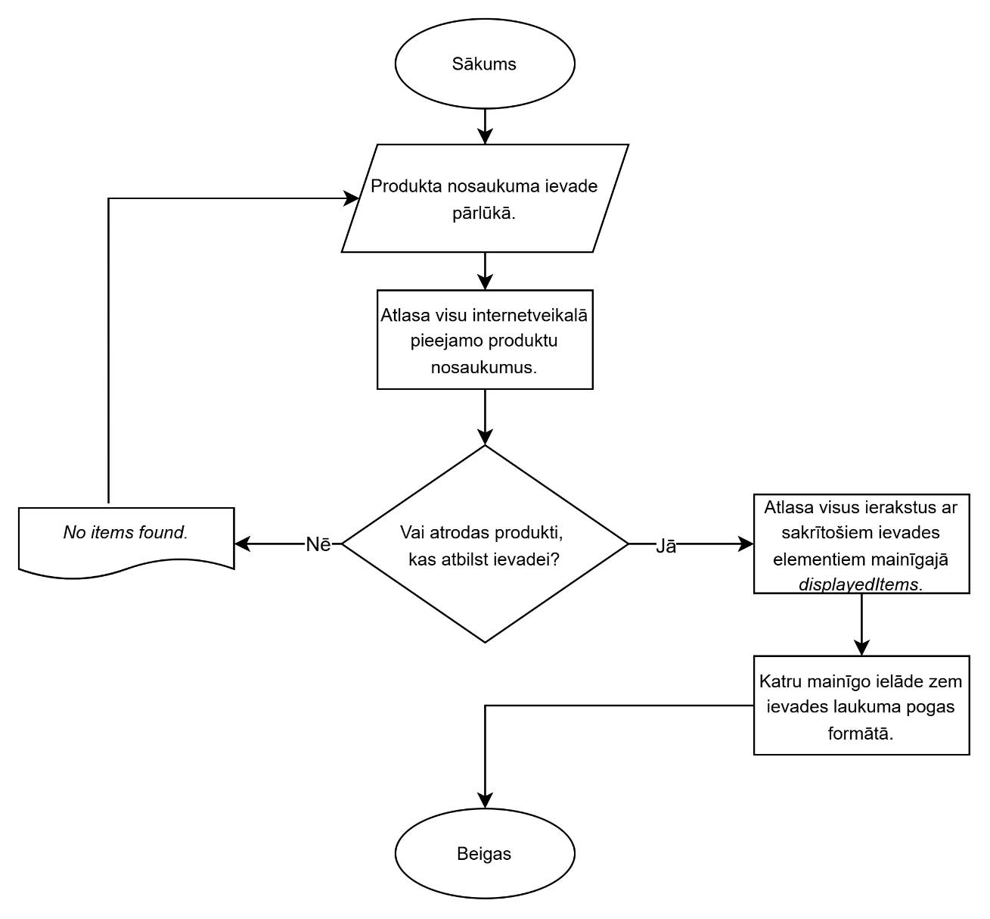
7. attēls. Produkcijas filtrēšanas blokshēma
      - Filtrēšanas funkcionalitāte
Izsaukšanas elementi
- Lietotāja teksta ievade produkcijas meklētājā
Ieejas parametri
- Meklēšanas ievades lauka vērtība (teksts)
Izejas parametri
- Paziņojumi
- Filtrācijas procesā iegūtie produktu nosaukumi (teksts)

Produkcijas filtrēšanas process:
Produkta atlases sākums
- Lietotājam, vēloties atrast konkrētu produktu, pamatojoties uz tā nosaukumu, nāksies ievadīt informāciju meklēšanas ievades laukā.
- Pēc veiksmīgas nosaukuma ievadīšanas programma veic produktu filtrāciju, pamatojoties uz visiem pieejamajiem produktu nosaukumiem internetveikalā.
- Ja elements ar atbilstošu nosaukumu vai teksta elementiem netika atrasts, sistēma izvada paziņojumu: “No items found”.
Veiksmīga produkcijas atlase
- Gadījumā, ja viens vai vairāki elementi ar atbilstošu nosaukumu vai teksta elementiem tika atrasti, sistēma atlasīs visus produktus, kas sakrīt ar ievades vērtību, un saglabās tos mainīgajā “displayedItems”.
- Pēc mainīgā vērtības piešķiršanas, katrs no elementiem mainīgajā tiks attēlots zem ievades lauka pogas veidā.
Filtrēšanas procesa pārtraukšana
Lietotājam izdzēšot ievadīto informāciju meklēšanas laukā, aktīvās filtrēšanas process tiks apturēts.
  - Nefunkcionālās prasības
    - Pierakstīšanās sadaļas elementi
      - Ievads
Pierakstīšanās sadaļā ir jābūt novietotam konteinera elementam, kurā atradīsies virsraksts ar atbilstošiem informācijas ievades laukiem – e-pasts un parole (skatīt 8. attēlu).
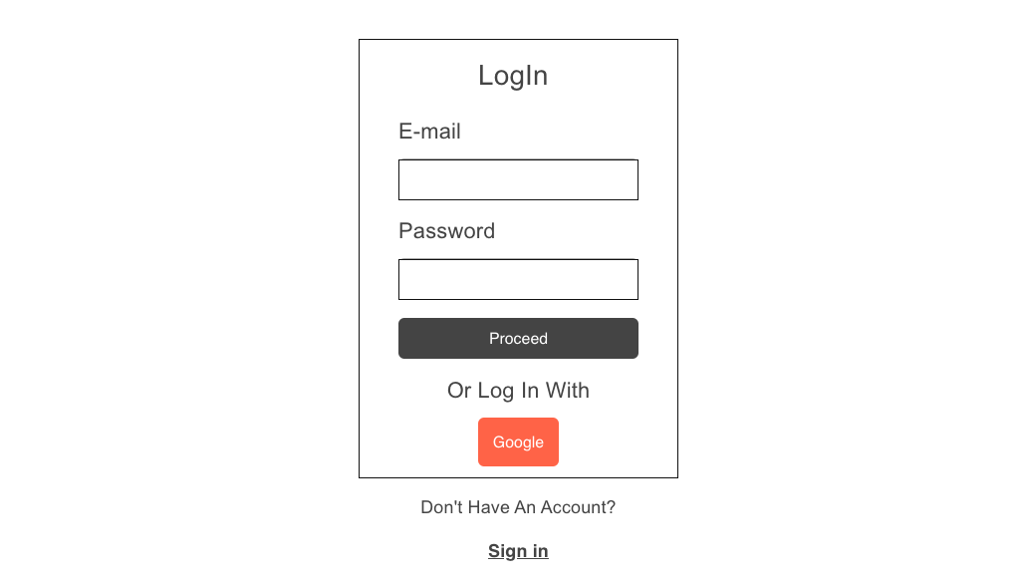
8. attēls. Pierakstīšanās sadaļas struktūrskice
Papildus minētajam konteinerī atradīsies informācijas iesniegšanas poga “Proceed”, zem kuras būs pogas elements “Google” ar tā virsrakstu, kas nodrošinās iespēju lietotājam pieslēgties, izmantojot Google. Ārpus konteinera tiks novietots saites elements “Sign In” kopā ar paskaidrojošu tekstu virs tā.
      - Noformējums
Lapa
- Fona krāsa: rgb(108, 117, 125)
- Teksta krāsa: rgb(33, 37, 41)
Konteineris
- Fona krāsa: rgb(248, 249, 250)
- Izkārtojums: flex kolonnā, centrēts
Ievadforma
- Fona krāsa: rgb(248, 249, 250)
- Iekšējās atstarpes: 24px no visām pusēm
- Izkārtojums: Kolona, centrēts vertikāli un horizontāli
- Atstarpe starp konteinera elementiem: 4px
- Platums: automātisks
Virsraksts “Log In”
- Teksts: “LogIn”
- Teksta izlīdzinājums: centrēts
- Fonta svars: 700
- Fonta izmērs: 29px
- Atstarpe no apakšējās malas: 8px
Virsraksti “Password” un “E-Mail”
- Platums: 100%
- Teksta izlīdzinājums: līdzināts pa kreisi
- Fonta izmērs: 16px
Ievadlauki:
- Platums: 100%
- Fona krāsa: rgb(255, 255, 255)
- Iekšējā atstarpe (padding): 6px no augšas un apakšas, 12px no labās un kreisās puses
- Rāmis: 1px solid rgb(206, 212, 218)
- Fonta izmērs: 16px
- Minimālais augstums: 38px
- Stūru noapaļojums: 4px.
Poga “Proceed”
- Platums: 100%
- Fona krāsa: rgb(25, 135, 84)
- Rāmja krāsa: rgb(25, 135, 84)
- Teksta krāsa: rgb(255, 255, 255)
- Iekšējā atstarpe (padding): 6px no augšas un apakšas, 12px no labās un kreisās puses
- Fonta izmērs: 16px
- Fonta svars: 400
- Stūru noapaļojums: 4p.
Teksts “Or Log In With”
- Teksta krāsa: rgb(33, 37, 41)
- Teksta izlīdzinājums: centrēts
“Google” poga
- Fona krāsa: rgb(220, 53, 69)
- Rāmja krāsa: rgb(220, 53, 69)
- Teksta krāsa: rgb(255, 255, 255)
- Iekšējā atstarpe (padding): 6px no augšas un apakšas, 12px no labās un kreisās puses
- Stūru noapaļojums: 6px
- Fonta izmērs: 16px
- Platums: automātisks
Teksts “Don't Have An Account?”
- Atstarpe no ārpuses: 24px no visām pusēm
- Fonta svars: 600
- Izkārtojums: Kolona, centrēts vertikāli
Saite “Sign In”
- Teksta krāsa: rgb(13, 110, 253)
- Teksta ēna (text-shadow): 0px 1px 2px rgba(0, 0, 0, 0.3)

    - Konta reģistrēšanas sadaļas elementi
      - Ievads
Konta reģistrēšanas sadaļas centrā būs novietots konteinera elements. Kreisajā konteinera pusē atradīsies ievadforma, kurā atradīsies virsraksts kopā ar konta izveidošanai nepieciešamajiem ievades laukiem - e-pasts, lietotājvārds, parole un paroles pārbaude (skatīt 9. attēlu).
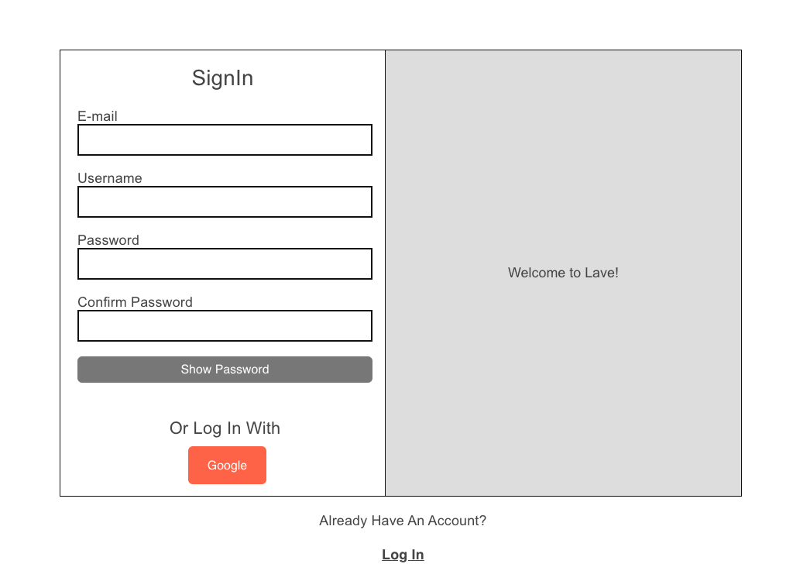
9. attēls. Konta reģistrēšanās sadaļas struktūrskice
Zem ievades elementiem tiks novietota poga “Show Password”, kura iepriekš paslēptos paroles ievades teksta elementus padarīs redzamus. Papildus minētajam konteinera apakšā tiks novietota “Google” reģistrācijas poga ar tās virsrakstu. Ārpus konteinera atradīsies saites elements “Log In” ar tā nosaukumu, kas novadīs lietotāju uz konta pieslēgšanās sadaļu.
      - Noformējums
Lapa
- Fona krāsa: rgb(108, 117, 125)
- Teksta krāsa: rgb(33, 37, 41)
- Izkārtojums: Kolona, centrēts vertikāli un horizontāli.
Konteineris
- Izkārtojums: Kolona, centrēts vertikāli un horizontāli
Ievadformas (galvenais) konteiners
- Platums: 60%
- Augstums: 55%
- Ēna: 0px 8px 16px rgba(0, 0, 0, 0.15)
- Izkārtojums: Rinda, centrēts horizontāli. Abi konteinera elementi aizņem vienādu augstumu, piepildot visu iespējamo brīvo vietu konteinerī
Ievadforma (kreisais galvenās ievadformas bloks)
- Platums: 50%
- Fona krāsa: rgb(248, 249, 250)
- Iekšējās atstarpes: 24px no visām pusēm
- Izkārtojums: Kolona, centrēts horizontāli un vertikāli
- Atstarpe starp formas elementiem: 4px
Virsraksts “SignIn”
- Teksta izlīdzinājums: centrēts
- Fonta svars: 700
- Fonta izmērs: 28px
- Atstarpe no apakšējās malas: 8px
Virsraksti “E-Mail”, “Username”, “Password”, “Confirm Password”
- Platums: 100%
- Teksta izlīdzinājums: līdzināts pa kreisi
- Fonta izmērs: 16px
Ievadlauki
- Platums: 100%
- Fona krāsa: rgb(255, 255, 255)
- Iekšējā atstarpe: 6px no augšas un apakšas, 12px no labās un kreisās puses
- Rāmis: 1px solid rgb(206, 212, 218)
- Minimālais augstums: 38px
- Fonta izmērs: 16px
- Stūru noapaļojums: 4px
- Atstarpe zem ievades lauka: 24px
Poga “Show Password”
- Platums: 100%
- Fona krāsa: rgb(108, 117, 125)
- Rāmja krāsa: rgb(108, 117, 125)
- Iekšējā atstarpe: 6px no augšas un apakšas, 12px no labās un kreisās puses
- Fonta izmērs: 16px
- Stūru noapaļojums: 4px
Poga “Proceed”
- Platums: 100%
- Fona krāsa: rgb(25, 135, 84)
- Rāmja krāsa: rgb(25, 135, 84)
- Teksta krāsa: rgb(255, 255, 255)
- Iekšējā atstarpe: 6px no augšas un apakšas, 12px no labās un kreisās puses
- Fonta izmērs: 16px
- Fonta svars: 400
- Stūru noapaļojums: 4px
Teksts “Or Sign In With”
- Teksta izlīdzinājums: centrēts
- Izkārtojums: Rinda, centrēts horizontāli un vertikāli
Paziņojumu konteineris (labais galvenās ievadformas bloks)
- Platums: 50%
- Fona krāsa: rgb(25, 135, 84)
- Izkārtojums: Kolonna, centrēts horizontāli un vertikāli
“Google” poga
- Fona krāsa: rgb(220, 53, 69)
- Rāmja krāsa: rgb(220, 53, 69)
- Teksta krāsa: rgb(255, 255, 255)
- Iekšējā atstarpe (padding): 6px no augšas un apakšas, 12px no labās un kreisās puses
- Stūru noapaļojums: 6px
- Fonta izmērs: 16px
- Platums: automātisks
Virsraksts “Welcome to Lave!”
- Teksta krāsa: rgb(255, 255, 255)
- Teksta izlīdzinājums: centrēts
- Fonta svars: 700
- Fonta izmērs: 28px
Teksts “Already Have An Account?”
- Atstarpe no ārpuses: 24px no visām pusēm
- Fonta svars: 600
- Teksta krāsa: rgb(33, 37, 41)
- Izkārtojums: Kolonna, centrēts
- Teksta ēna: 0px 1px 2px rgba(0, 0, 0, 0.3)
Saite “Log in”
  - Teksta krāsa: rgb(13, 110, 253)
  - Teksta ēna: 0px 1px 2px rgba(0, 0, 0, 0.3)
    - Galvenes un kājenes elementi
      - Ievads
Lai izvairītos no koda dublikātiem projekta izstrādes laikā, kājenes un galvenes sadaļas tika atdalītas no pārējām (skatīt 10. attēlu).
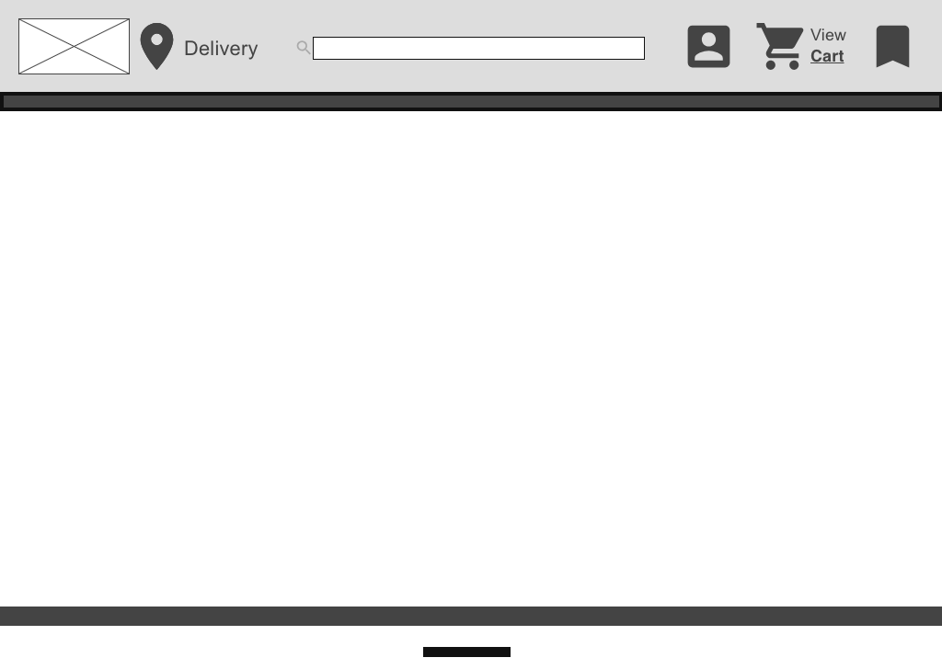
10. attēls. Galvenes un kājenes struktūrskice
To galvenais saturs tiek papildināts dinamiski, pamatojoties uz lietotāja pieprasījumiem. Galvene sastāv no trīs elementiem - labā, centrālā un kreisā konteinera, katrs no kuriem satur savu saturu. Labais konteineris - lietotāja profila, groza un favorītu saraksta. Centrālais konteineris - produkcijas meklēšanas ievade. Savukārt kreisais - piegādes punkta poga un internetveikala ikona. Kājene sastāv tikai no teksta informācijas par internetveikalu, tostarp tā nosaukuma un iespējamām saitēm uz sociālajiem medijiem.
      - Noformējums
Galvene:
- Platums: 100%.
- Minimālais augstums: 10vh.
- Fona krāsa: rgb(25, 135, 84).
- Izkārtojums: rinda, centrēts vertikāli un horizontāli.
- Iekšējā atstarpe (padding): 8px.
Kreisais iekšējais galvenes konteineris:
- Izkārtojums: rinda, novietots pa kreisi un centrēts vertikāli.
Logotips:
- Augstums: 50px;
- Atstarpe no labās puses: 24px;
- Stūru noapaļojums: 4px;
- Ēna: 0 8px 16px rgba(0,0,0,0.15).
Piegādes bloks:
- Izkārtojums: kolona, centrēts vertikāli un horizontāli,
- Teksta krāsa: rgb(255, 255, 255).
Poga “Delivery”:
- Teksta krāsa: rgb(255, 255, 255);
- Fonta izmērs: 20px;
- Izkārtojums: rinda, centrēts horizontāli un vertikāli.
Vidējais iekšējais galvenes konteineris:
- Platums: 33%.
Labais iekšējais galvenes konteineris:
- Izkārtojums: Rinda, nobīdīts pa labi un centrēts vertikāli.
- Atstarpe starp ikonām: 24px.
- Teksta krāsa: rgb(255, 255, 255).
- Ikonu (fonta) izmērs: 40px.
- Rāmis: 2px solid rgb(222, 226, 230).
Kājene:
- Platums: 100%.
- Fona krāsa: rgb(25, 135, 84).
- Teksta krāsa: rgb(255, 255, 255).
- Fonta svars: 600.
- Izkārtojums: Rinda, centrēts horizontāli un vertikāli.
- Teksta ēna (text-shadow): 0px 1px 2px rgba(0, 0, 0, 0.3).
    - Māju sadaļas elementi
      - Ievads
Mājas sadaļa ir galvenā internetveikala vieta, kurā notiek visbiežāk sastopamās darbības, saistītas ar preču atlasi, izpēti un iegādi (skatīt 11. attēlu).
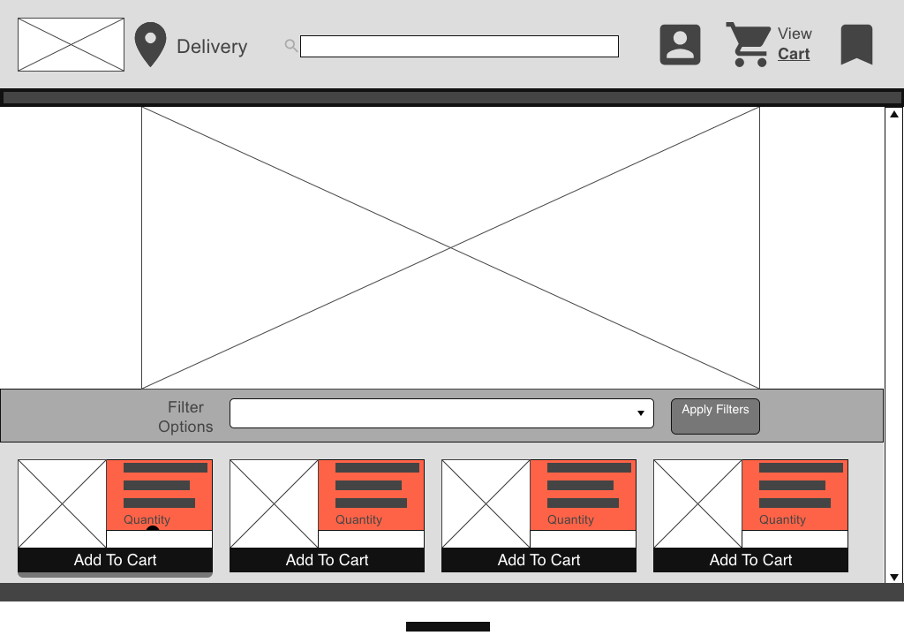
11. attēls. Māju sadaļas elementu struktūrskice
Mājas sadaļa importēs globāli pieejamu galveni un kājeni, abi no kuriem būs sastopami ikvienā citā mājaslapas sadaļā (neskaitot pieslēgšanās vai reģistrēšanās sadaļas). Mājas sadaļai unikālie elementi sastāv no attēlu karuseļa pašā centrā, kurš paredzēts veikt reklāmas un atlaižu publicēšanas funkciju. Zem tā tiks novietots konteineris produktu filtrācijai, izmantojot tagus. Pašā apakšā atradīsies katra individuālā produkta kartiņa – tās nosaukums, attēls, apraksts, cena utt.
      - Noformējums
Karuselis:
- Platums: 160vh.
- Augstums: automātisks.
- Stūru noapaļojums: 6px.
- Izkārtojums: saturs centrēts horizontāli.
Lapa:
- Fona krāsa: rgb(248, 249, 250).
- Teksta krāsa: rgb(33, 37, 41).
Produktu konteineris:
- Fona krāsa: rgb(108, 117, 125).
- Stūru noapaļojums: 6px.
- Izkārtojums: automātiski ierīkota rindu kārtība, pamatojoties uz lietotāja ekrāna izmēriem 1 kolonna mazos ekrānos, 4 kolonnas lielos.
- Ēna: 0 8px 16px rgba(0, 0, 0, 0.15).
Produkta kartiņa:
- Augstums: 400px.
- Fona krāsa: rgb(108, 117, 125).
- Rāmis: 2px solid rgb(222, 226, 230).
- Stūru noapaļojums: 6px.
- Izkārtojums: Centrēts rindā.
- Apakšējā daļa: fons rgba(33, 37, 41, 0.15);
- Iekšējā atstarpe (padding): 8px.
Poga “Add To Cart”:
- Platums: 100%.
- Fona krāsa: rgb(25, 135, 84).
- Teksta krāsa: rgb(255, 255, 255).
- Rāmis: 1px solid rgb(33, 37, 41).
Filtrācijas konteineris:
- Platums: 100%.
- Fona krāsa: rgb(33, 37, 41).
- Augstums: automātisks.
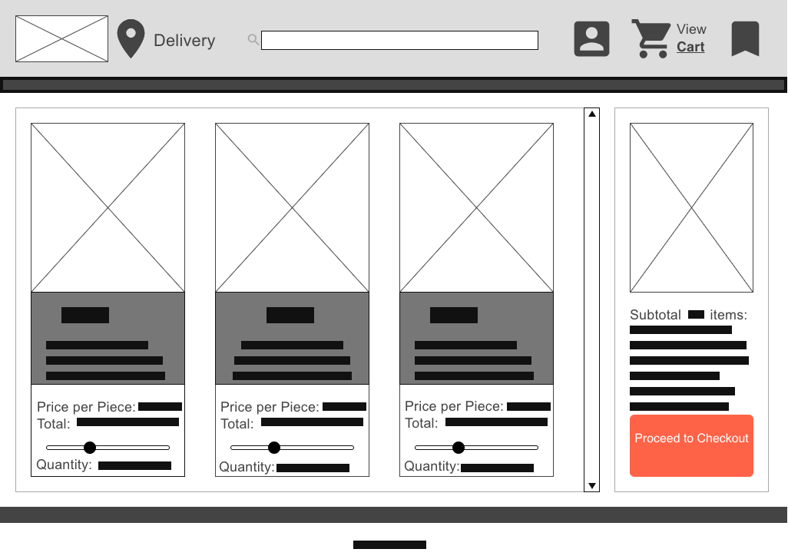
12. attēls. Groza sadaļas struktūrskice

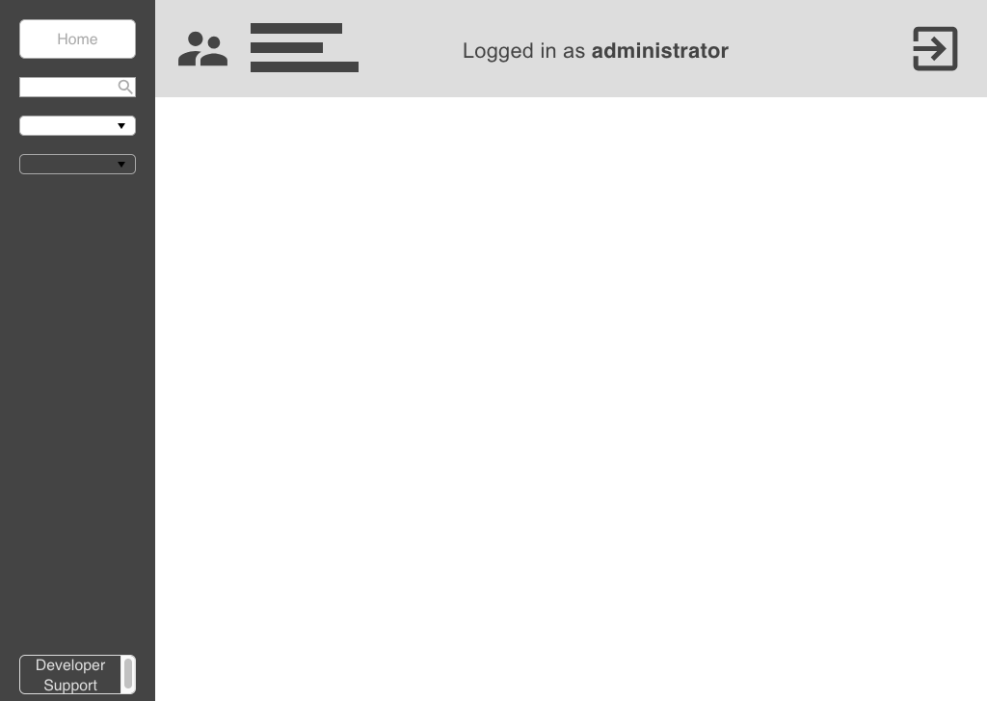
13. attēls. Administratora paneļa māju sadaļas struktūrskice
- UZDEVUMA RISINĀŠANAS LĪDZEKĻU PAMATOJUMS
  - Teksta redaktors
    - Visual Studio Code (aktuālā versija)
Visual Studio Code ir bezmaksas koda redaktors ar iebūvētām sintakses un kļūdu izcelšanas funkcijām, GitHub [4] integrāciju un plašu, lietotāju veidotu paplašinājumu atbalstu, kas paredzēts projektu izstrādei dažādās programmēšanas valodās [5].
Dotais teksta redaktors ir veidots, balstoties uz iepriekš izstrādāto Microsoft Monaco teksta redaktoru, pateicoties kuram tam piemīt patīkama, lietotājam orientēta teksta rediģēšanas un caurskatīšanas vide. Tā galvenā priekšrocība ir atbalsts integrācijai dažādām tehnoloģijām, programmēšanas un skriptu valodām, kā arī paplašinājumiem, kuri atvieglo darba procesu.
Projekta izpildes ietvaros tiek izmantota Visual Studio Code aktuālā versija, nodrošinot labāko saderību ar jaunākajām projektā izmantotajām programmēšanas valodām un ietvariem.
  - Datubāzes pārvaldīšanas rīki
    - XAMPP (v. 3.3.0)
XAMPP ir bezmaksas Apache izplatījums, kas ietver MariaDB datubāzi, kā arī PHP un Perl programmēšanas valodas. Tas ir paredzēts tīmekļa lapu hostēšanai un lietotņu un testēšanai lokālajā lietotāja ierīcē, piemēram, servera datorā [6].
XAMPP kontroles panelis ir veidots, pamatojoties uz vairākām publiski pieejamām programmēšanas valodu tehnoloģijām un tīmekļa protokoloiem, tostarp Apache HTTP serveris, MariaDB datubāzes vadības sistēma, PHP un Perl skriptu valodas, kā arī phpMyAdmin datubāzes pārvaldības sistēmu. XAMPP galvenā priekšrocība ir vienkārši izmantošanas un pārvaldīšanas nosacījumi, kuri padara datubāzi saistītus uzdedvumus vienkāršus.
Projekta izpildē tika izmantot XAMPP versija 3.3.0, jo uz projekta izpildes sākotnējo datumu, tā bija pati jaunākā versija, nodrošinot labāko funkcionalitāti un saderību ar Apache servera īpašībām.
    - HeidiSQL (v. 12.6.0)
HeidiSQL ir bezmaksas datubāzes pārvaldības programmatūra, kas sniedz atbalstu populārākajām datubāzu vadības sistēmām, tostarp MySQL, MariaDB, PostgreSQL un Microsoft SQL Server. HeidiSQL nodrošina ērtu grafisko interfeisu ar plašu pieejamo funkciju klāstu, ļaujot lietotājiem veikt datu pieprasījuma vaicājumus, pārvaldīt tabulas, rediģēt datu ierakstus un izveidot jaunas datubāzu struktūras. HeidiSQL ir paredzēts, lai atvieglotu administrēšanas procesu gan programmatūras izstrādātājiem, gan administratoriem [7].
HeidiSQL ir veidots, pamatojoties uz iepriekš minētajiem publiski pieejamiem programmēšanas rīkiem, tehnoloģijām un datubāzu komunikācijas protokoliem. Tā darbojas, izmantojot SQL valodu, kas nodrošina datu pieprasījumu, tabulu pārvaldības un rediģēšanu. Tā galvenā priekšrocība ir plašs pieejamās funkcionalitātes spektrs ar vienkāršu un pārskatāmu interfeisu.
Projekta izpildē tika pielietota HeidiSQL 12.6.0 versija, pateicoties tās atbalstam jaunākajiem Apache un SQL revīziju protokoliem.
  - Koda, skriptu un iezīmēšanas valodas
    - HTML (aktuālā versija)
HTML ir tīmekļa lapu struktūru un satura marķēšanas valoda, kas nodrošina tīmekļa pārlūkprogrammu interpretēšanas funkcijas. HTML ietver plašu virkni vizuālo elementu, kas ļauj izstrādātājiem viegli definēt mājaslapas elementus un to izkārtojumu, tostarp tekstu, attēlus, saites, formu laukus utt. HTML ir paredzēts, lai sniegtu saprotamu un strukturētu pieeju konkrētas programmatūras vizuālajam saturam un padarītu to pieejamu dažādās ierīcēs – gan datoros, gan mobilajās viedierīcēs [8].
HTML ir veidots, balstoties uz SGML (Standard Generalized Markup Language) – starptautisku metodi teksta marķēšanai strukturizētās vienībās. HTML galvenā priekšrocība ir pielāgojamība un atbalsts visām tīmekļa pārlūkprogrammām un ierīcēm, kā arī vienkārša un viegli uztverama struktūra.
Projekta izstrādē tika izmantota HTML aktuālā versija, kas nodrošina atbalstu jaunākajām tīmekļa tehnoloģijām un uzlabotu veiktspēju.
    - JavaScript (aktuālā versija)
JavaScript ir skriptu valoda, kas tiek pielietota tīmekļa lapu funkcionalitātes nodrošināšanai. JavaScript funkciju klāsts ļauj izstrādātājiem kontrolēt tīmekļa lapas uzvedību, veikt HTTP protokola pieprasījumus, manipulēt ar lapas saturu, veikt asinhronus uzdevumus un nosūtīt servera pieprasījumus, neatsvaidzinot lapas saturu [9].
JavaScript sintakse ir veidota, balstoties uz Java un C programmēšanas valodām, un tās darbības princips tīmekļa pārlūkprogrammās izmanto DOM (dokumentu objektu modelis), kas ļauj manipulēt ar HTML un CSS elementiem. Tā galvenās priekšrocības ir elastība, plašs atbalsts visās populārākajās pārlūkprogrammās, kā arī dinamiskās apstrādes iespējas.
Projekta izstrādē tika izmantota JavaScript aktuālā versija, pateicoties tās atbalstam mūsdienu tīmekļa lietotnēm un uzlabotai veiktspējai.
    - CSS (aktuālā versija)
CSS ir stilu valoda, kas tiek pielietota tīmekļa lapu vizuālā noformējuma, izskata un dizaina noteikšanai. CSS ļauj izstrādātājiem definēt elementu izskatu, izmērus, krāsas, fontus un izvietojumu. CSS ir neatņemama sastāvdaļa programmatūras vizuālās pieredzes nodrošināšanai dažādās ierīcēs un vidēs [10].
CSS sintakse ir veidota, balstoties uz nepieciešamību vienkārši deklarēt un mainīt HTML elementu izskatu. Tā darbojas, izmantojot tīmekļa pārlūkprogrammas, kuras interpretē un pielieto norādītos stilus HTML elementiem. Tā galvenā priekšrocība ir elastība, plašs atbalsts dažādās pārlūkprogrammās un ierīcēs, kā arī saderība ar dažāda izmēra lietotāju ekrāniem.
Projekta izstrādē tika izmantota aktuālā CSS versija, pateicoties tās atbalstam mūsdienu tīmekļa dizaina tendencēm un uzlabotai lapu reaktivitātei.
    - SQL (v. 10.4.32)
SQL jeb Structured Query Language ir programmēšanas valoda datu glabāšanas un apstrādes uzdevumu veikšanai relāciju datubāzu ietvaros. SQL veic datubāzu pieprasījumu funkcijas, ļaujot izstrādātājam pieprasīt atbilstošus datus, kad tie ir nepieciešami [11].
SQL sintakse sastāv no atslēgvārdiem, identifikatoriem un izteicieniem. SQL ļauj izstrādātājiem veikt dažādas izmaiņas datubāzē, tostarp pievienot vai dzēst tabulas, veidot ierakstus, modificēt un atlasīt datus utt. SQL galvenā priekšrocība ir vienkāršība, elastība un spēja ātri apstrādāt lielu datu daudzumu.
Projekta izstrādei tika izmantota SQL 10.4.32 versija, pateicoties tās ilgstoši stabilajai reputācijai programmatūras izstrādes vidē un savietojamībai ar vecākām un jaunākām MySQL datubāzēm.
  - Bibliotēkas
    - Font Awesome (v. 6.5.0)

    - jQuery (v. 3.6.0)
jQuery ir JavaScript programmēšanas valodas bibliotēka, kas darbojas, pamatojoties uz principu "dari vairāk, maksā mazāk". jQuery veic darba atvieglošanu, saīsinot jau esošās JavaScript metodes, ļaujot rakstīt vienkāršāku un īsāku kodu, tādējādi ietaupot laiku [8].
jQuery sintakse ir veidota, balstoties uz CSS un JavaScript valodu elementu apvienojumu, tostarp funkciju izsaukšanu un elementu atlasi. jQuery nodrošina dažādus rīkus uzdevumu izpildei, piemēram, HTML un CSS elementu manipulācijas, notikumu apstrādi, animācijas, AJAX un citus risinājumus. Tā galvenās priekšrocības ir efektīva DOM elementu manipulāciju un vienkāršota sintakse, kā arī saderība ar lielāko daļu tīmekļa pārlūkprogrammu.
Projekta izstrādei tika izmantota jQuery 3.6.0 versija, pateicoties tās saderībai ar vecākām pārlūkprogrammām, piemēram, Internet Explorer 11.
    - Select2 (v. 4.1.0-rc.0)
Select2 ir JavaScript programmēšanas valodas bibliotēka, kas paplašina noklusējuma izvēlnes lauka funkcionalitāti, piedāvājot meklēšanas, filtrēšanas un uzlabota vizuālā noformējuma opcijas [10].
Select2 nepiemīt savas unikālas sintakses - tā darbojas kā jQuery spraudnis, izmantojot jQuery bibliotēkas kodu, ar kura palīdzību tiek izveidoti un konfigurēti Select2 elementi pamatojoties uz izstrādātāja prasībām. Select2 priekšrocība ir tās iebūvēto funkciju klāsts, kas ļauj dažādos veidos manipulēt ar jau eksistējošiem HTML marķēšanas valodas elementiem, izvairoties no lieka darba, kā arī jQuery sintakses aktīva izmantošana, pateicoties kurai koda saprašana ir atvieglota.
Projekta izstrādē tika izmantota Select2 4.1.0-rc.0 versija, pateicoties tās uzlabojumiem kombinēto elementu izmantošanā un saderībai ar aktuālākajām Bootstrap versijām.
  - Ietvari
    - CodeIgniter (v. 4.6.0)
CodeIgniter ir PHP skriptu valodas ietvars, kas tiek izmantots tīmekļa programmatūras izstrādes nolūkos. Tā galvenais uzdevums ir nodrošināt ātru un vienkāršu izstrādes procesu, kopā ar saprotamu funkciju sintaksi [11].
CodeIgniter sintakse ir balstīta uz PHP valodu, kas izmanto MVC (Model-View-Controller) arhitektūras struktūru. Tā ļauj īstenot modularizēšanas principus, sadalot lietojumprogrammu loģiku, izskatu un datu apstrādi atsevišķos failos un sekcijās, padarot kodu vieglāk uztveramu un pārvaldāmu (skatīt 1. pielikumu). Galvenā priekšrocība ir iebūvētā funkcionalitāte un vienkārša sintakse, kas būtiski atvieglo programmatūras izstrādes procesu. Papildus tam, CodeIgniter piedāvā plašu atbalstu dažādiem tīmekļa serveriem un PHP versijām.
Projekta izstrādē tika izmantota CodeIgniter 4.6.0 versija, pateicoties tās modernajiem drošības risinājumiem un uzlabotajai datu apstrādes veiktspējai.
    - Svelte 5 (v. 5.34.2)
Svelte ir JavaScript programmēšanas valodas ietvars, kas tiek izmantots interaktīvu tīmekļa lietotņu izstrādei. Tā galvenais uzdevums ir nodrošināt ātru, efektīvu un vienkāršu izstrādes procesu, izmantojot automatizētus datu apmaiņas un komponentu reaktivitātes tehnoloģijas [12].
Svelte sintakse ir balstīta uz JavaScript, HTML un CSS valodu kombināciju, kura ļauj apvienot šo valodu funkcionalitāti īsā un veiktspējīgā kodā. Galvenās Svelte priekšrocības ir modularitāte un reaktivitāte.
Reaktivitāte ļauj Svelte elementiem automātiski reaģēt uz izmaiņām tīmekļa lapā un dinamiski mainīt tās saturu bez manuāli veidotām funkcijām.
Savukārt modularitāte ļauj lietotni sadalīt neatkarīgos komponentos (atsevišķos failos), kurus var atkārtoti izmantot tur, kur nepieciešams. Papildus minētajam modularitāte izpaužas arī caur unikālu datu glabāšanas sistēmu, kura ļauj glabāt informāciju globāli, neizmantojot sesijas.
Projekta izstrādē tika izmantota Svelte 5 (v. 5.34.2) versija, pateicoties tās nesen ieviestai runes jeb “rūnu” tehnoloģijai, kas padarīja komponentu stāvokļa pārvaldību skaidrāku un efektīvāku.
    - Bootstrap 5 (v. 5.3.3)
Bootstrap ir CSS stilu valodas ietvars, kas, līdzīgi kā oriģinālais CSS, tiek izmantots tīmekļa lapu vizuālā noformējuma nodrošināšanai. Bootstrap ļauj tīmekļa izstrādātājiem, izmantojot ietvarā iebūvētās klases, mainīt stilu, izkārtojumu, noformējumu, fonta parametrus un krāsas jebkuram tīmekļa lapas elementam. Papildus minētajam Bootstrap ietvarā ir iekļautas arī vairākas darbu atvieglojošas funkcijas un sistēmas, piemēram, attēlu karuselis, animāciju klases, uzlecošie informācijas un paziņojumu logi utt. [2].
Bootstrap priekšrocība ir vienkārša instalēšana un izmantošana, kas ļauj izvairīties no liekas koda rakstīšanas un atkārtojumiem. Tā darbības principi neatšķiras no CSS, bet gan papildina un paplašina to ar iepriekš definētām klasēm.
Projekta izstrādē tika izmantota Bootstrap 5.3.3 versija, kas darba uzsākšanas brīdī bija aktuālākā stabilā versija, un tā tika izvēlēta, pateicoties neseniem animāciju klašu atjauninājumiem, kuri papildināja jau esošo funkcionalitāti.
  - Papildus tehnoloģijas
    - Ajax (aktuālā versija)
Ajax ir JavaScript programmēšanas valodā izmantotā tehnoloģija tīmekļa programmatūras API pieprasījumu apstrādei. Ajax tehnoloģijas uzdevums projekta ietvaros ir nodrošināt ātru datu apmaiņu starp klientu un serveri, izmantojot tās raksturīgo funkcionalitāti [1].
Ajax galvenā priekšrocība ir spēja dinamiski mainīt tīmekļa lapas saturu, neatjaunojot visu mājaslapu. Tas nozīmē, ka, veicot datu apmaiņu vai pieprasījumu serverim, datu saņemšanas gadījumos mājaslapas saturs tiek atjaunots dinamiski, nepārlādējot to.
Projekta izstrādes nolūkiem tika izmantota, līdzīgi kā JavaScript, aktuālā Ajax versija, kurai piemīt modernākie API servisu pakalpojumi, funkcijas un metodes.
    - Vite (aktuālā versija)
Vite ir moderns tīmekļa izstrādes koda būvēšanas rīks un izstrādes servera pakalpojumu sniedzējs, kas ir paredzēts tīmekļa lietotņu izstrādei ar ātru koda apstrādes laiku [14].
Vite galvenā priekšrocība ir ātrs darba izpildes cikls - tas izmanto ECMAScript darbības principus, kuri ļauj kodu sadalīt specializētos JavaScript failos, pateicoties kuriem, Vite servera ietvaros tos var strukturēt atsevišķās daļās un izmantot atkārtoti. Papildus minētajam Vite arī veic projekta failu dependencies jeb atkarību apstrādi, kas ļauj izmaiņas tīmekļa kodā attēlot uzreiz, bez pilnas pārlūka pārlādes.
Projekta izstrādei tika izmantota Vite aktuālā versija – Vite 7 –, pateicoties tās saderībai ar Svelte 5 ietvaru un izstrādes servera funkcionalitātei.

- DATU STRUKTŪRAS APRAKSTS
  - Ievads
Datu struktūras apraksta nodaļā tiek aprakstīta projekta ietvaros izveidotā datubāze un tās pievienotās tabulas. Tiek aprakstīta katra tabula un tās individuālie datu kolonnu tipi.
  - Produkta datu plūsma
Datu plūsmas vizuālais attēlojums ir paredzēts, lai sniegtu ieskatu datu apmaiņā un nosūtīšanā produkta sadaļu ietvaros (skatīt 14. attēlu).
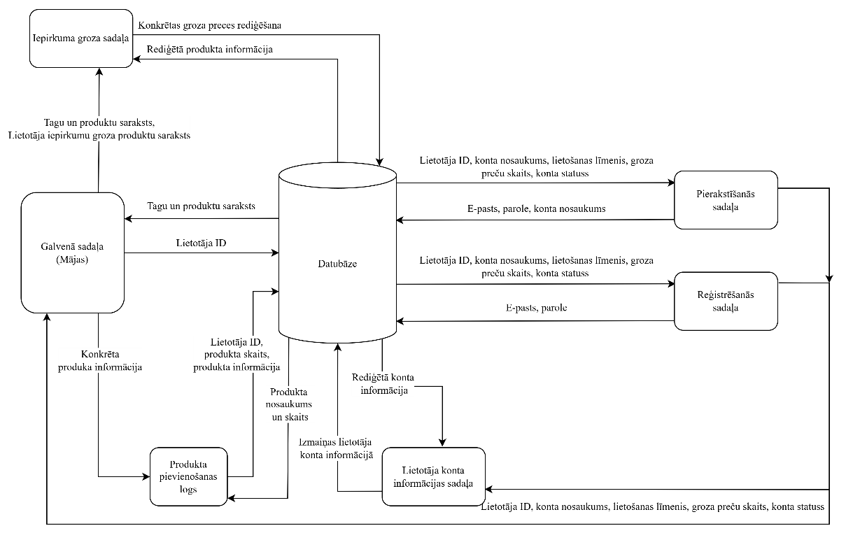
14. attēls. Lietotāja datu plūsmas diagramma
  - Datubāzes apraksts
Projekta ietvaros datubāzei piešķirts nosaukums “fitness_page”. Datubāze izveidota, lai glabātu gan lietotāju, gan produkciju un to raksturojošo informāciju (skatīt 15. attēlu).
Datubāzē ir sešas tabulas:
- “products” - glabā informāciju par interneta veikalā pieejamajiem produktiem.
- “product_images” - glabā informāciju par konkrētam produktam piesaistītajiem attēliem (nosaukumu un attēla līmeni no viens līdz seši).
- “product_tags” – relāciju tabula (junction table), kas savieno konkrēta produkta identifikatoru ar vairākiem taga identifikatoriem.
- “tags” - glabā informāciju par interneta veikalā pieejamajiem tagiem.
- “users” - glabā informāciju par reģistrēto lietotāju kontiem.
- “users_products” - relāciju tabula, kas sasaista lietotāja identifikatoru ar produkta identifikatoru un norādīto daudzumu.
    - ER Modelis
Datubāzes tabulas savā starpā ir saistītas ar relācijām, un to kārtošanas noteikumi jeb rakstzīmju kopa ir “utf8mb4_latvian_ci” (skatīt 15. attēlu).
15. attēls. Datubāzes ER Modeļa diagramma

    - Tabulas “products” apraksts
Datubāzes tabula “products” (skatīt 1. tabulu) satur informāciju par interneta veikala produkciju. Dotā tabula ietver vairākus internetveikala produkcijai aktuālos laukus, tostarp, ieraksta identifikators, produkta nosaukums un apraksts, produkta statuss tirgū, kā arī atlaides vērtību. Šī tabula ir paredzēta, lai glabātu administratora izveidotos produkcijas ierakstus, kuri tālāk tiks attēloti, pamatojoties uz to statusu, pieejamās produkcijas sadaļā internetveikala ietvaros.
1. tabula. “products” tabula
Nr. | products tabula
Nr. | Nosaukums | Datu tips | Atribūti | Komentāri
1. | id | INT (10) | PRIMARY KEY,  UNSIGNED, AUTO INCREMENT, NOT NULL | Unikāls produkta identifikators
2. | name | VARCHAR (255) | NOT NULL | Produkta nosaukums
3. | description | LONGTEXT | NOT NULL | Produkta apraksts
4. | price | DECIMAL  (10, 2) | NOT NULL | Produkta cena
5. | statuss | TINYINT (1) | NOT NULL, UNSIGNED | Produkta statuss internetveikalā
6. | discount_percentage | INT (11) | NOT NULL | Produkta atlaides vērtība

    - Tabulas “product_images” apraksts
Datubāzes tabulā “product_images” (skatīt 2. tabulu) tiek glabāta informācija par konkrēta internetveikala produkta attēliem. Tajā ir ietverti unikālie produkta un attēlu identifikatori, attēlu nosaukumi, kā arī attēla līmenis no 1 līdz 6. Šī tabula ir paredzēta administratora lietotāja izveidoto produktu attēlu glabāšanai, lai nodrošinātu galerijas funkcionalitāti, apskatot konkrēto produktu .
2. tabula. “product_images” tabula
Nr. | product_images tabula
Nr. | Nosaukums | Datu tips | Atribūti | Komentāri
1. | id | INT (10) | PRIMARY KEY,  UNSIGNED, AUTO INCREMENT, NOT NULL | Unikāls produktu un attēlu savienojumu tabulas ieraksta identifikators
2. | item_id | INT (10) | UNSIGNED, NOT NULL, FOREIGN KEY | Tabulas “products” konkrēta ieraksta identifikators
3. | img | VARCHAR (255) | NOT NULL | Attēla nosaukums
4. | slot | TINYINT (4) | NOT NULL | Attēla līmenis no viens līdz seši

    - Tabulas “product_tags” apraksts
Datubāzes tabula “product_tags” (skatīt 3. tabulu) ir savienojuma tabula, kas, izmantojot relācijas, savieno produktu un tagu tabulu ierakstus. Tajā ir ietverti divi lauki - produkta un taga identifikatori (ID). Šī tabula ir paredzēta, lai konkrētus tagus varētu atkārtoti piesaistīt dažādiem produktiem, izvairoties no datu dublēšanās.

3. tabula. “product_tags” tabula
Nr. | product_tags tabula
Nr. | Nosaukums | Datu tips | Atribūti | Komentāri
1. | item_id | INT (10) | UNSIGNED, NOT NULL, PRIMARY KEY, FOREIGN KEY | Tabulas “products” ieraksta identifikators
2. | tag_id | INT (10) | UNSIGNED, NOT NULL, PRIMARY KEY, FOREIGN KEY | Tabulas “tags” ieraksta identifikators

    - Tabulas “tags” apraksts
Datubāzes tabula “tags” (skatīt 4. tabulu) ir paredzēta administratora izveidoto tagu ierakstu glabāšanai interneta veikala ietvaros. Šajā tabulā ir divi lauki - ieraksta identifikators un taga nosaukums. Šīs tabulas uzdevums ir padarīt tagu sarakstu globāli pieejamu visā iecerētajā mājaslapā.
4. tabula. “tags” tabula
Nr. | tags tabula
Nr. | Nosaukums | Datu tips | Atribūti | Komentāri
1. | id | INT (10) | UNSIGNED, NOT NULL, AUTO INCREMENT, PRIMARY KEY | Unikāls tagu tabulas ieraksta identifikators
2. | name | VARCHAR (50) | NOT NULL, FOREIGN KEY,  UNIQUE INDEX | Taga nosaukums

    - Tabulas “users” apraksts
Datubāzes tabulas “users” (skatīt 5. tabulu) uzdevums ir glabāt dažādu lietotāju reģistrēto kontu ierakstus, tostarp arī ar administratora pilnvarām piešķirtos kontus. Tabula sastāv no vairākām datu kolonnām: identifikatora, lietotājvārda, e-pasta adreses, paroles, tālruņa numura, adreses, pilna vārda, lietojuma līmeņa, e-pasta verifikācijas statusa, aktivitātes statusa, kā arī izveides un rediģēšanas datumiem. Šī tabula ir paredzēta lietotāju kontu informācijas uzglabāšanai, nodrošinot sesiju, konta reģistrācijas un pieslēgšanās, konta iestatījumu, groza pārvaldības un produkcijas piegādes funkcionalitāti.
5. tabula. “users” tabula
Nr. | users tabula
Nr. | Nosaukums | Datu tips | Atribūti | Komentāri
1. | id | BIGINT (20) | UNSIGNED, NOT NULL, AUTO INCREMENT, PRIMARY KEY | Unikāls lietotāju tabulas ieraksta identifikators
2. | username | TEXT | NOT NULL | Lietotāja konta nosaukums
3. | email | TEXT | NOT NULL | Lietotāja konta e-pasta adrese
4. | password | TEXT | NOT NULL | Lietotāja konta šifrētā parole
5. | phone | TEXT | ALLOW NULL | Lietotāja konta telefona nummurs
6. | address | TEXT | ALLOW NULL | Lietotāja adrese
7. | full_name | TEXT | ALLOW NULL | Lietotāja pilnais vārds
8. | role | ENUM (‘user’, ‘administrator’) | NOT NULL | Lietotāja konta pilnvaru līmenis – administrators vai lietotājs
9. | email_verified | TINYINT (1) | ALLOW NULL | E-pasta verifikācijas stāvoklis
10. | is_active | TINYINT (1) | ALLOW NULL | Reģistrētā konta lietošanas statuss: aktīvs vai neaktīvs
11. | created_at | TIMESTAMP | NOT NULL | Konta reģistrēšanās datums un laiks
12. | updated_at | TIMESTAMP | NOT NULL | Konta datu izmaiņu veikšanas datums un laiks

    - Tabulas “users_products” apraksts
Datubāzes tabula “user_products” (skatīt 6. tabulu) ir savienojuma tabula, kas, izmantojot relācijas, savieno lietotāju un produkcijas ierakstus. Šajā tabulā ir vairāki datu glabāšanas lauki: lietotāja un produkta identifikatori, kā arī daudzums. Šīs tabulas uzdevums, līdzīgi iepriekš minētajām savienojuma tabulām, ir piesaistīt konkrētu produkciju konkrētiem lietotājiem, izvairoties no datu dublēšanās.

6. tabula. “users_products” tabula
Nr. | users_products tabula
Nr. | Nosaukums | Datu tips | Atribūti | Komentāri
1. | person_id | BIGINT (20) | NOT NULL, UNSIGNED, PRIMARY KEY, FOREIGN KEY | Tabulas “users” ieraksta identifikators
2. | product_id | INT (10) | NOT NULL, UNSIGNED, PRIMARY KEY, FOREIGN KEY, UNIQUE INDEX | Tabulas “products” ieraksta identifikators
3. | quantity | INT (10) | NOT NULL, UNSIGNED | Skaitliskais konkrētas produkcijas daudzums

- TESTĒŠANA
  - Ievads
Šajā dokumentācijas nodaļā tiek aprakstīti pabeigtās tīmekļa vietnes testēšanas pasākumi un iegūtie rezultāti kopā ar to paskaidrojumu.
  - Testēšanas kritēriji
Konkrētās produkcijas funkcijas testa veiksmīgai ieskaitīšanai jānotiek izstrādātāja paredzētajai darbībai bez kļūmēm, neatbilstošu darbību izpildes, nepareizas secības vai sistēmas noslogošanas. Testēšanas nolūkos vēlamās jeb paredzētās produkta darbības tiek dēvētas par “iecerēto rezultātu”, savukārt faktiskās produkta darbības testēšanas laikā tiek sauktas par “faktisko rezultātu”. Testēšanas aprakstā tiek raksturota situācija, apstākļi un darbība, kurā tika veikta konkrēta programmatūras darbība. Darbības procesā tiek aprakstīti testēšanas laikā testētāja veiktie darbības izpildes soļi, savukārt testēšanas rezultātā tiek raksturoti faktiskie testa rezultāti gan tīmekļa vietnes, gan datubāzes ietvaros, ja tādi tika veikti. Šāda pieeja testēšanai palīdz strukturizēt testēšanas procesu un salīdzināt rezultātus ar izvirzītajiem iecerējumiem. Gadījumos, kad testētājs ir izpildījis darbības atbilstoši programmatūrā norādītajām instrukcijām, piemēram, aizpildījis visus nepieciešamos konta izveidei informācijas laukus, taču programmatūra nav izpildījusi iecerēto uzdevumu, tests tiek uzskatīts par neizpildītu. Savukārt, ja testēšanas procesā tiek pārbaudīta kļūdu paziņojumu izvadīšana, kā, piemēram, gadījumos, kad lietotājs nav ievadījis visu atbilstošo informāciju konkrētai darbībai, un programmatūra izvada kļūdas paziņojumu, tests tiek uzskatīts par veiksmīgi izpildītu; citos gadījumos tests tiek uzskatīts par neizpildītu.
  - Testēšanas rīki un veidi
Produkta testēšana notiek fiziski jeb manuāli caur darbību salīdzināšanas procesu. Pēc produkta publicēšanas publiski pieejamās tīmekļa vietnes veidā testēšana būtu jāveic automatizēti vai arī atkārtoti mēneša laikā, ar mērķi nodrošināt produkta darbību vidē, kurā tas tiek aktīvi izmantots. Testēšanas process tiek veikts, balstoties uz faktiskās funkcionalitātes testēšanas veidu. Šāds testēšanas veids tiek izmantots, lai pārbaudītu, vai izstrādātā programmatūra darbojas atbilstoši izvirzītajiem testēšanas nosacījumiem un prasībām. Testēšana ietver pašas testēšanas procesa izpildi, pārbaudot katru no izvirzītajām sadaļām. Gala rezultāti tiek salīdzināti ar iecerētajiem jeb paredzētajiem rezultātiem, pēc kuriem tiek veikta testēšanas rezultātu diagnostika: tests ir vai nav izpildīts.
- Lietotāja Ceļvedis
  - Ievads
Lietotāja ceļvedis ir būtisks dokumentācijas veids, jeb punkts, kas nodrošina nepieciešamo informāciju par izstrādātā produkta lietošanu. Tā mērķis ir palīdzē tjaunajiem un esošajiem lietotājiem efektīvi izmantot visas produkta funkcionalitātes un iespējas, kā arī nodrošināt patīkamu lietotāja pieredzi.
  - Produkta pieejamība
Tā, kā izstrādātais produkts ir prototips, tad šobrīd tas ir pieejams tikai lokāli un atsevišķa pārlūka adrese tam nav. Pašlaik produktu varēs apskatīt (pēc pievienošanas) : …Turpmākais lietotāja ceļvedis attieksies uz lietotāju kuram šobrīd ir pieejama prototipa versija, un tas var mainīties produktam attīstoties publiski

VISPĀRĒJS APRAKSTS
Atverot web produktu, tiek atvērta sākumlapa, kas ir pierakstīšanās lapa. Tajā atrodas aizpildforma, kurā reģistrēti lietotāji izmantojot savu iepriekš reģistrēto e-pasta adresi un paroli, var pierakstīties savā profilā un iespējot turpmāku darbību. Ja lietotājs vēl nav reģistrējies, tam jādodas uz reģistrācijas lapuar Signup now teksta pogas palīdzību.
DARBĪBA:
Pierakstīšanās:
- Reģistrēts lietotājs aizpilda savu reģistrēto e-pastu un paroli tiem paredzētajos ievadlaukos.
- Lietotājs nospiež uz pogas Login apstiprinot pierakstīšanās informāciju.

SECINĀJUMI UN PRIEKŠLIKUMI
- Projekta izstrāde, neskatoties uz to, ka darbs tika sākts jau vasaras laikā, aizņēma pārāk daudz laika. Dokumentācijas izstrādes process, informācijas apkopošana, formatēšana un iekļaušanās izvirzītajos darba kritērijos ļauj secināt, ka nākotnē, veicot līdzīgus darbus, ir svarīgi izvirzīt reālistiskākus mērķus.

IZMANTOTO AVOTU SARAKSTS
- About GitHub and Git. [Tiešsaiste]. Pieejams: https://docs.github.com/en/get-started/start-your-journey/about-github-and-git [Skatīts: 17.11.2025.]
- Apache Draugi, Par mums. [Tiešsaiste]. Pieejams: https://www.apachefriends.org/about.html [Skatīts: 19.11.2025.]
- Basic help on using HeidiSQL. [Tiešsaiste]. Pieejams: https://www.heidisql.com/help.php [Skatīts: 19.11.2025.]
- Bootstrap, Sāc darbu ar Bootstrap. [Tiešsaiste]. Pieejams: https://getbootstrap.com/docs/5.3/getting-started/introduction [Skatīts: 22.11.2025.]
- CodeIgniter, Ievads CodeIgniter4. [Tiešsaiste]. Pieejams: https://codeigniter.com/user_guide/intro/index.html [Skatīts: 19.11.2025.]
- Dion SportLab, Par mums. [Tiešsaiste]. Pieejams: https://www.dion.lv/ [Skatīts: 13.11.2025.]
- HTML iesācējiem. [Tiešsaiste]. Pieejams: https://html.com/#HTML_for_Absolute_Beginners [Skatīts: 19.11.2025.]
- Mozilla, CSS: Kaskādes stila lapas. [Tiešsaiste]. Pieejams: https://developer.mozilla.org/en-US/docs/Web/CSS [Skatīts: 19.11.2025.]
- Mozilla, JavaScript. [Tiešsaiste]. Pieejams: https://developer.mozilla.org/en-US/docs/Web/JavaScript [Skatīts: 19.11.2025.]
Rogue Fitness, Par mums. [Tiešsaiste]. Pieejams: https://www.roguefitness.com/ [Skatīts: 13.11.2025.]
- Select2, Darba sākšana. [Tiešsaiste]. Pieejams: https://select2.org [Skatīts: 12.11.2025.]
- SQL Tutorial. [Tiešsaiste]. Pieejams: https://www.w3schools.com/sql/ [Skatīts: 27.11.2025.]
- Strength Shop, Par mums. [Tiešsaiste]. Pieejams: https://strengthshop.eu/?srsltid=AfmBOooYpEn9nDOTXT7o6hJJ23rOPEctKUgYLnF85y20gn_xGbHOfKaW [Skatīts: 12.11.2025.]
- Svelte, Tīmekļa izstrāde priekš visiem. [Tiešsaiste]. Pieejams: https://svelte.dev [Skatīts: 22.11.2025.]
- Visual Studio Code, Visual Studio Code dokumentācija. [Tiešsaiste]. Pieejams: https://code.visualstudio.com/docs [Skatīts: 17.11.2025.]
- Vite, Darba sākšana. [Tiešsaiste]. Pieejams: https://vite.dev/guide [Skatīts: 12.11.2025.]
- W3Schools, Ajax ievads. [Tiešsaiste]. Pieejams: https://www.w3schools.com/xml/ajax_intro.asp [Skatīts: 20.11.2025.]
- What is jQuery? [Tiešsaiste]. Pieejams: https://jquery.com/ [Skatīts: 25.11.2025.]

PIELIKUMI

- pielikums AdminController.php
<?php

namespace App\Controllers;

use App\Controllers\BaseController;
use CodeIgniter\HTTP\ResponseInterface;

class AdminController extends BaseController
{
public function adminView()
{
$info = [];

$usersModel = new \App\Models\UserModel();
$productsModel = new \App\Models\ProductModel();
$tagsModel = new \App\Models\TagModel();
$productsImagesModel = new \App\Models\ProductsImagesModel();

$users = $usersModel->findAll();
$products = $productsModel->findAll();
$tags = $tagsModel->findAll();

foreach($products as $i => $product)
{
$displayImage = $productsImagesModel->retrieveImages($product['id'], false);
$images = $displayImage ?? null;
$products[$i]['images'] = $images;
};

$info =
[
'users' => $users,
'products' => $products,
'tags' => $tags
];

if(!session()->get('isLoggedIn') || session()->get('role') !== 'administrator')
{
return redirect()->to('logout');
}

return view('Admin',
[
'adminInfo' => $info,
]);
}

public function addProduct()
{
$productsModel = new \App\Models\ProductModel();
$productTagsModel = new \App\Models\ProductsTagsModel();

$file = $this->request->getFile('productImage');

$validationRules =
[
'productImage' =>
[
'rules' => 'uploaded[productImage]' . '|is_image[productImage]'. '|min_dims[productImage, 400,600]' . '|max_dims[productImage,400,600]',
'errors' => [ 'uploaded' => 'You have to upload an image.', 'is_image' => 'The file must be a valid image.', 'min_dims' => 'Minimum image scale is 400x600.', 'max_dims' => 'Maxium image scale is 400x600.']
]
];

if(! $this->validate($validationRules))
{
return $this->response->setStatusCode(422)->setJSON([
'error' => true,
'messages' => $this->validator->getErrors(),
]);
}

$file = $this->request->getFile('productImage');
$file->move(FCPATH.'images/productsImages', $file->getName());

$productsModel->insert([
'name' => $this->request->getPost('productName'),
'description' => $this->request->getPost('productDescription'),
'price' => $this->request->getPost('cost'),
'img' => $file->getName()
]);

$newId = $productsModel->getInsertID();

$tags = $this->request->getPost('productTags') ?? [];

foreach($tags as $tag)
{
$productTagsModel->insert([
'item_id' => $newId,
'tag_id' => $tag,
]);
}

return $this->response->setStatusCode(200)->setJSON([
'error' => false,
'message'=> $this->request->getPost('productName') . ' was successfully added to the list of available products.'
]);
}

public function alterTagName()
{
$tagsModel = new \App\Models\TagModel();
$info = $this->request->getJSON(true);

$id = $info['id'] ?? null;
$name = $info['name'] ?? null;

$updatedTag = $tagsModel->update($id, [
'name' => $name,
]);

if(!$updatedTag)
{
return $this->response->setStatusCode(422)->setJSON([
'error' => true,
'message' => 'Tag name was not updated.'
]);
}

return $this->response->setStatusCode(200)->setJSON([
'error' => false,
'message' => 'Successfully changed the name of the tag.',
'tags' => $tagsModel->findAll(),
]);
}

public function deleteTag()
{
$tagsModel = new \App\Models\TagModel();
$info = $this->request->getJSON(true);

$id = $info['tagId'] ?? null;

if ($id)
{
$tagsModel->delete($id);
return $this->response->setStatusCode(200)->setJSON([
'error' => false,
'message' => 'Tag was successfully deleted.',
'tags' => $tagsModel->findAll()
]);
}

return $this->response->setStatusCode(422)->setJSON([
'error' => true,
'message' => 'No tag ID provided.'
]);
}

public function insertTag()
{
$tagsModel = new \App\Models\TagModel();
$info = $this->request->getJSON(true);

$name = $info['tagName'] ?? null;

if ($name)
{
$tagsModel->insert([
'name' => $name,
]);

return $this->response->setStatusCode(200)->setJSON([
'error' => false,
'message' => 'Tag was successfully added.',
'tags' => $tagsModel->findAll()
]);
}

return $this->response->setStatusCode(422)->setJSON([
'error' => true,
'message' => 'No tag name was provided.'
]);
}

public function alterProduct()
{
$productsModel = new \App\Models\ProductModel();
$tagsModel = new \App\Models\TagModel();
$productTagsModel = new \App\Models\ProductsTagsModel();

$infoArray = $this->request->getJSON(true);
$tagsValue = [];

$id = $infoArray["id"] ?? null;
if(!$id)
{
return $this->returnFunction(true, "No Id provided, contact a developer.");
}

foreach($infoArray as $key => $value)
{
if ($key == "tags")
{
$productTagsModel->where('item_id', $id)->delete();
foreach($value as $val)
{
$productTagsModel->insert([
'item_id' => $id,
'tag_id' => $val
]);
}
}

else if ($key == "id")
{
continue;
}

else
{
log_message('info' ,'test:' . json_encode($id));
log_message('info' ,'test:' . json_encode($value));
log_message('info' ,'test:' . json_encode($key));
$productsModel->update($id, [ $key => $value ]);
}
}

return $this->returnFunction(false, "Successfully updated field values");
}

public function findItemTags()
{
$tagsModel = new \App\Models\TagModel();
$item_id = $this->request->getGet('item_id');

$tagNames = $tagsModel->retrieveTags((int) $item_id);

return $this->response->setStatusCode(200)->setJSON([
'error' => false,
'data' => $tagNames,
]);
}

public function findItemImages()
{
$productsImagesModel = new \App\Models\ProductsImagesModel();
$item_id = (int) $this->request->getGet('id');

$images = $productsImagesModel->retrieveImages((int) $item_id, false);

return $this->response->setStatusCode(200)->setJSON(
[
'error' => false,
'message' => 'Successfully retireved product images.',
'images' => $images,
]);
}

public function removeItemImage()
{
$productsImagesModel = new \App\Models\ProductsImagesModel();
$params = $this->request->getJSON(true);
log_message('info', 'here 1: '.json_encode($params));

$productsImagesModel->removeProductImage((int) $params['id'], (string) $params['img'], (int) $params['slot']);
$fileName = FCPATH . '/images/productsImages/' . $params['img'];
if(is_file($fileName))
{
unlink($fileName);
}

log_message('info', 'CONTROLLER STATUS: removed image');

return $this->response->setStatusCode(200)->setJSON([
'error' => false,
'message' => 'Successfully removed the image from the images list.',
]);
}

public function updateItemImages()
{
$productsImagesModel = new \App\Models\ProductsImagesModel();
$formData = $this->request->getPost('items');
$parsedData = [];

foreach($formData as $index => $dataCell)
{
$instructionsArray = [];
$returnMessage = null;
$file = null;

$productId = (int) $dataCell['product_id'];
$slot = (int) $dataCell['slot'];

$field = "items.$index.img_file";
$file = $this->request->getFile($field) ?? null;

$oldImage = $dataCell['old_img_name'] ?? null;

$instructionsArray =
[
'item_id' => $productId,
'slot' => $slot,
];

if ($file && $file->getError() !== UPLOAD_ERR_NO_FILE)
{
if (!$this->validate($this->validateImage($field)))
{
$errors = array_values($this->validator->getErrors());
return $this->returnFunction(true, $errors);
}

$newName = $file->getRandomName();
$file->move(FCPATH . 'images/productsImages', $newName);
$instructionsArray['img'] = $newName;
}

if ($oldImage && $file && $file->hasMoved())
{
$oldPath = FCPATH . 'images/productsImages/' . $oldImage;
log_message('info' ,'old thing: '.json_encode($oldPath));

if (is_file($oldPath))
{
unlink($oldPath);
}
}

$id = array_key_exists("id", $dataCell) ? (int) $dataCell['id'] : null;
if($id)
{
$instructionsArray['id'] = $id;
}

if (!$id && empty($instructionsArray['img']))
{
return $this->returnFunction(true, 'Image is required for new items.');
}
$parsedData[] = $instructionsArray;
};

log_message('info' ,'parsed data: ' . json_encode($parsedData));
foreach($parsedData as $index => $insert)
{
log_message('info', 'ITEM TO BE PARSED: ' . json_encode($insert));
$imgValue = (string)($insert['img'] ?? $insert['old_img_name'] ?? '');
$sameValueRow = $productsImagesModel->where('item_id', (int)$insert['item_id'])->where('slot', (int)$insert['slot'])->where('img !=', $imgValue)->first(); //if null then update/insert instead
//a row with the same values but where ids dont match (a different, unique row with matching values)
if($sameValueRow)
{

$id = (int)$sameValueRow['id'];
$potentialInsert = null;

foreach($parsedData as $array)
{
if(isset($array['id']) && (int)$array['id'] === $id)
//if we find an item that will later be used to make changes to the row with this id
{
$potentialInsert = true;
}
}

if($potentialInsert === true)
{
$negativeIndex = -((int)$index + 1);
log_message('info' ,'RAAAAAAAAAAAAAAAAAA ' . json_encode($negativeIndex));
$productsImagesModel->update($id, ['slot' => $negativeIndex]);
$a = !empty($insert['id']) ? $productsImagesModel->update($insert['id'], $insert) : $productsImagesModel->insert($insert);
log_message('info' ,'succesful new insert: ' . json_encode($a));
}
else
{
$errorMessage = "Inserts/alterations to an existing row must have unique slot values.";
return $this->returnFunction(true, $errorMessage);
}
}
else
{
$a2 = isset($insert['id']) ? $productsImagesModel->update($insert['id'], $insert) : $productsImagesModel->insert($insert);
log_message('info' ,'succesful new insert ELSE: ' . json_encode($a2));
}
}

$returnMessage = "Successfully updated product images.";
$newUploads = $productsImagesModel->retrieveImages((int) $productId, false);
log_message('info', 'i dont even know anymore: '. json_encode($newUploads));
$returnInfo = ['updatedImages' => $newUploads];

return $this->returnFunction(false, $returnMessage, $returnInfo);
}

private function returnFunction(bool $status, array|string $message, array $additionalFields = [])
{
$statusCode = $status ? 422 : 200;

return $this->response->setStatusCode($statusCode)->setJSON(array_merge(['error' => $status, 'message' => $message], $additionalFields));
}

private function validateImage(string $file): array
{
return //returns true/false
[
$file =>
[
'label' => 'Image File',

'rules' =>
[
"min_dims[$file, 400, 600]",
"max_dims[$file, 400, 600]",
"mime_in[$file,image/jpg,image/jpeg,image/png,image/webp]",
"is_image[$file]",
"uploaded[$file]"
],

'errors' =>
[
'mime_in' => 'Allowed types: JPG, PNG, WEBP.',
'min_dims' => 'Minimum image scale is 400x600.',
'max_dims' => 'Maxium image scale is 400x600.',
'is_image' => 'The file must be a valid image.',
'uploaded' => 'You have to upload an image.'
],
],
];
}
}

